Часть III. ТЕХНИЧЕСКАЯ ЧАСТЬ ДОКУМЕНТАЦИИ

ТЕХНИЧЕСКОЕ ЗАДАНИЕ
на поставку элементов фирменного стиля, включающую монтаж, для оснащения отделений почтовой связи УФПС Самарской области, УФПС Саратовской области, УФПС Ульяновской области АО «Почта России»

Самара, 2026
- ПЕРЕЧЕНЬ ПРИНЯТЫХ СОКРАЩЕНИЙ И ОПРЕДЕЛЕНИЙ
№  п/п | Сокращение, определение | Расшифровка сокращения, толкование определений
1 | БВК | Быстровозводимая конструкция
2 | Бэк-офис | Вспомогательное помещение
3 | ГОСТ | Государственный стандарт Российской Федерации
4 | ГОПС | Отделение почтовой связи формата «Городское ОПС»
5 | Заказчик, Общество, Покупатель | Акционерное общество «Почта России», АО «Почта России»
6 | МОПС | Модульное отделение почтовой связи
7 | ОПС | Отделение почтовой связи
8 | пог. м | Погонный метр
9 | СОПС | Отделение почтовой связи формата «Сельское ОПС»
10 | ТЗ | Техническое задание
11 | Товар, ЭФС | Элементы фирменного стиля
12 | УПД | Универсальный передаточный документ
13 | УФПС | Управление федеральной почтовой связи, являющееся филиалом Общества
15 | Филиал Заказчика | Обособленное подразделение Общества, расположенное вне места нахождения Общества, осуществляющее все его функции или их часть, в том числе функции представительства,  и указанное в едином государственном реестре юридических лиц
16 | ЦВПП | Центр выдачи и приема посылок
17 | ЦОЮЛ | Центр обслуживания юридических лиц
18 | шт | штука, штук
19 | В х Ш х Г | Высота, ширина, глубина
20 | мм | миллиметр
- ОБЩИЕ ТРЕБОВАНИЯ К ТОВАРУ
Предмет закупки: поставка элементов фирменного стиля, включающая монтаж, для оснащения отделений почтовой связи УФПС Самарской области, УФПС Саратовской области, УФПС Ульяновской области АО «Почта России».
Цель поставки товара: обеспечение ОПС необходимыми элементами фирменного стиля в соответствии со стандартами оформления ОПС, номенклатурой и количеством поставляемого Товара (приложение № 1 к ТЗ).

- ОБЩИЕ ТРЕБОВАНИЯ К ТОВАРУ
  - Требования к товару
Поставляемые ЭФС должны быть новыми, не бывшими в употреблении, не восстановленными, не являться выставочными образцами, не быть заложенными или арестованными, свободными от прав третьих лиц.
  - Номенклатура и количество поставляемого Товара
Номенклатура и количество поставляемого Товара приведены
в приложении № 1 к ТЗ.
  - Основные характеристики товара и работ по его монтажу
Товар должен соответствовать техническим характеристикам, указанным в «Альбоме элементов рекламно-информационного
и навигационного оборудования» (приложение № 4 к ТЗ).
Товар не имеет дефектов, связанных с качеством материалов
и качеством их изготовления. К Товару прилагаются необходимые сопроводительные документы, подтверждающие его соответствие требованиям, установленным Заказчиком:
- копия паспорта качества;
- копия сертификата соответствия / декларации о соответствии и (или) протокола испытаний;
- инструкция по сборке Товара;
- инструкция по эксплуатации Товара.
Поставщик выполняет работы по монтажу Товара на месте
его эксплуатации в сроки, установленные п. 6.1 ТЗ. Поставщик также осуществляет демонтаж старых вывесок (при необходимости)
и подключение к электрической сети Товара, требующего такого подключения (вывески с подсветкой и т. п.), в рамках работ по монтажу.
  - Комплектность товара
Товары, состоящие из нескольких предметов (элементов), должны быть поставлены единым комплектом.
  - Нормативные документы, которые устанавливают требования к товару, к поставке товара, сборке (монтажу, установке) товара
Поставляемый Товар и работы по его монтажу должны соответствовать требованиям следующих нормативных документов:
– ГОСТ 9.306-85 «Государственный стандарт Союза ССР. Единая система защиты от коррозии и старения. Покрытия металлические
и неметаллические неорганические. Обозначения»;
– ГОСТ 9.104-2018 «Межгосударственный стандарт. Единая система защиты от коррозии и старения. Покрытия лакокрасочные. Группы условий эксплуатации»;
– ГОСТ 14192-96 «Межгосударственный стандарт. Маркировка грузов» (далее − ГОСТ 14192-96);
– ГОСТ 9.014-78 «Межгосударственный стандарт. Единая система защиты от коррозии и старения. Временная противокоррозионная защита изделий. Общие требования»;
– ГОСТ 24621-2015 «Межгосударственный стандарт. Пластмассы
и эбонит. Определение твердости при вдавливании с помощью дюрометра (твердость по Шору)»;
– ГОСТ Р 52131-2019 «Национальный стандарт Российской Федерации. Средства отображения информации знаковые для инвалидов. Технические требования»;
– Гост Р 56832-2020 «Национальный стандарт Российской Федерации. Шрифт Брайля. Требования и размеры» (далее − Гост Р 56832-2020).
Если в период поставки Товара нормативные документы, указанные
в ТЗ, прекратят свое действие полностью или утратят силу в части,
то Поставщик руководствуется действующими нормативными документами,
в том числе теми, которые будут введены в действие вместо утративших силу.
  - Объем гарантий и гарантийный срок
Гарантийный срок на поставленный Товар – не менее 24 (Двадцати четырех) месяцев с момента подписания товарной накладной ТОРГ-12/УПД.
Гарантийный срок на выполненные работы по монтажу ЭФС −
не менее 24 (Двадцати четырех) месяцев с даты подписания Заказчиком товарной накладной ТОРГ-12/УПД.
При обнаружении в период гарантийного срока дефектов поставленного Товара Поставщик обязан за свой счет устранить выявленные недостатки Товара или заменить некачественный Товар товаром надлежащего качества
в течение 10 (Десяти) рабочих дней с момента получения
от Заказчика письменного требования о необходимости устранения недостатков Товара или проведения его гарантийной замены. Требование направляется Заказчиком на адрес электронной почты Поставщика, указанной в договоре.
При обнаружении в период гарантийного срока некачественного монтажа Товара Поставщик обязан за свой счет устранить выявленные недостатки в течение 10 (Десяти) рабочих дней с момента получения от Заказчика письменного требования о необходимости устранения недостатков монтажа Товара. Требование направляется Заказчиком на адрес электронной почты Поставщика, указанной в договоре.
- ТРЕБОВАНИЯ К МАРКИРОВКЕ
Маркировка Товара должна соответствовать требованиям
ГОСТ 14192-96.
Товар имеет следующую маркировку:
– товарный знак (при наличии) и (или) наименование предприятия-изготовителя;
– наименование товара и его условное обозначение;
– порядковый номер по системе нумерации предприятия-изготовителя;
– дату выпуска.

5. ТРЕБОВАНИЯ К УПАКОВКЕ ТОВАРА
Упаковка должна обеспечивать защиту Товара от всех видов повреждений во время складирования, транспортировки, а также погрузо-разгрузочных работ.
6. СРОК, МЕСТО (АДРЕС) И УСЛОВИЯ ПОСТАВКИ ТОВАРА
          - Срок и место поставки Товара
6.1.1. Поставка Товара осуществляется партиями по заявкам Заказчика/ филиала Заказчика в срок не более 7 (Семи) рабочих дней с даты получения Поставщиком заявки Заказчика / филиала Заказчика.
Заявки направляются Покупателем на адрес электронной почты
Поставщика, указанный в договоре, не чаще 3 (Трех) раз в неделю.
Общий срок поставки Товара составляет 25 (Двадцать пять) месяцев с даты заключения договора.
Требования к формированию заявки:
Минимальное количество Товара, подлежащего поставке в рамках одной заявки, устанавливается в заявке.
Максимальное количество Товара, подлежащего поставке в рамках одной заявки, установлено в приложении № 2 к ТЗ.
6.1.2. Адрес(а) поставки и монтажа Товара указаны в приложении
№ 2 к ТЗ.
          - Условия поставки
Поставка Товара осуществляется в сроки, определенные п. 6.1 ТЗ. Поставщик уведомляет Заказчика / филиал Заказчика о поставке Товара
по указанной в договоре электронной почте не позднее 3 (Трех) рабочих дней до дня поставки.
Доставка Товара осуществляется в рабочие дни с понедельника
по четверг с 9:00 до 17:00, в пятницу с 9:00 до 16:00.
Заказчик / филиал Заказчика в письменном виде и (или) посредством направления сообщения на адрес электронной почты Поставщика, указанной в договоре, подтверждает Поставщику готовность принять Товар в указанное Поставщиком время. Без наличия подтверждения от Заказчика / филиала Заказчика доставка Товара в указанное Поставщиком время не осуществляется.
  - Условия монтажа Товара
- Заявка на поставку Товара и заявка на выполнение работ
по монтажу Товара (в случае осуществления монтажа Товара по заявкам согласно требованиям ТЗ) оформляются Заказчиком отдельно.
- Во время осуществления монтажа Товара (при необходимости) осуществляется подгонка Товара по месту с учетом конструктивных особенностей помещения. Необходимость подгонки Товара по месту определяется представителем Заказчика во время проведения монтажа.

7. УСЛОВИЯ СДАЧИ И ПРИЕМКИ ТОВАРА
- Порядок сдачи и приемки Товара и выполненных работ по его монтажу
Приемка Товара осуществляется Заказчиком / филиалом Заказчика
в течение 15 (Пятнадцати) рабочих дней с даты поставки Товара по каждой заявке и получения документов, указанных в п. 7.2 ТЗ.
Приемка выполненных работ по монтажу поставленного Товара осуществляется Заказчиком в течение 15 (Пятнадцати) рабочих дней со дня получения Заказчиком акта сдачи-приемки выполненных работ.
Иные условия сдачи и приемки Товара и работ по его монтажу −
в соответствии с условиями договора.
В процессе приемки Товара, выполнения и завершения работ по монтажу Поставщик осуществляет фото- и видеофиксацию приемки Товара, выполнения работ по монтажу Товара в объеме, установленном ТЗ, результатов выполненных работ по монтажу Товара.
- Требования к комплекту технических и подтверждающих качество товара документов, передаваемых Заказчику при поставке товара и сборке (установке, монтаже, наладке, ввода в эксплуатацию) Товара
Поставщик поставляет Заказчику / филиалу Заказчика Товар с надлежащим образом оформленными сопроводительными документами:
- товарная накладная по форме ТОРГ-12 на бумажном носителе или УПД;
- комплект документации на русском языке (паспорт и (или) руководство (инструкция) по эксплуатации, и (или) инструкция по применению, и (или) руководство (инструкция) по монтажу, копия сертификата соответствия и (или) декларации соответствия, гарантийный талон).
Материалы фото- и видеофиксации, осуществляемой в процессе приемки Товара, направляются Заказчику / филиалу Заказчика в течение 1 (одного) рабочего дня после даты приемки для подтверждения соответствия фактически поставленных Товаров требованиям, предусмотренным ТЗ и договором.
По окончании работ по монтажу ЭФС Поставщик передает Заказчику следующие оформленные и подписанные уполномоченным лицом Поставщика отчетные документы:
1. техническую документацию на смонтированный Товар (инструкции, гарантийные талоны, паспорта) (при наличии);
2. материалы фото- и видеофиксации, осуществляемой в процессе выполнения, а также завершения работ по монтажу Товара.
8. ТРЕБОВАНИЯ К ТРАНСПОРТИРОВКЕ ТОВАРА
Упаковка должна соответствовать требованиям, установленным
ГОСТ 26653-2015 «Межгосударственный стандарт. Подготовка генеральных грузов к транспортированию. Общие требования».
В процессе транспортировки Товар должен быть защищен от намокания, загрязнения и механических повреждений.
9. ТРЕБОВАНИЯ К ХРАНЕНИЮ ТОВАРА
Не установлены.
10. ТРЕБОВАНИЯ К ОБСЛУЖИВАНИЮ ТОВАРА
Не установлены.
11. ЭКОЛОГИЧЕСКИЕ ТРЕБОВАНИЯ
Не установлены.
12. ТРЕБОВАНИЯ К БЕЗОПАСНОСТИ ТОВАРА
Товар должен быть разрешен для применения на территории Российской Федерации и соответствовать требованиям безопасности в соответствии
с законодательством Российской Федерации, в том числе быть безопасным для жизни, здоровья работников и клиентов Заказчика, имущества Заказчика потребителя и окружающей среды.
13. ДОПОЛНИТЕЛЬНЫЕ (ИНЫЕ) ТРЕБОВАНИЯ
Не установлены.
14. ПЕРЕЧЕНЬ ПРИЛОЖЕНИЙ
Номер  приложения | Наименование приложения | Номер страницы
1 | Номенклатура и количество поставляемого Товара | 8
2 | Адреса филиалов Заказчика | 9
3 | Перечень и состав комплектов Товара | 29
4 | Альбом элементов рекламно-информационного и навигационного оборудования | 64

Приложение № 1 к ТЗ
Номенклатура и количество поставляемого Товара
№  п/п | Наименование Товара | Единица измерения | Количество
1 | Табличка с режимом работы | шт | 45
2 | Табличка с режимом работы, выполненная шрифтом Брайля | шт | 45
3 | Табличка с информацией о возможности дистанционного обслуживания | шт | 45
4 | Таблички для навигации в бэк-офисе | шт | 29
5 | Пиктограмма категории доступности для инвалидов в креслах-колясках тактильная | шт | 45
6 | Пиктограмма категории доступности для инвалидов по слуху тактильная | шт | 45
7 | Пиктограмма (тактильно визуальный знак) категории доступности инвалидов по зрению | шт | 45
8 | Пиктограмма (знак обозначения) места кратковременного отдыха или ожидания для инвалидов | шт | 74
9 | Стикер (тактильный) на почтовых ящиках с информацией о режиме выемки корреспонденции, выполненный шрифтом Брайля | шт | 45
10 | Наборная таблица для П/Я (ДП; ДЧ; ДЧ-ОДА) | шт | 45
11 | Наклейка на почтовый ящик с информацией о режиме выемки корреспонденции | шт | 45
12 | Желтый круг, наклейка на дверь со смотровой панелью | шт | 122
13 | Знак обозначения кнопки вызова персонала для оказания ситуационной помощи (специализированный сервисный тактильно-визуальный знак) | шт | 45
14 | Знак «Курение запрещено» | шт | 45
15 | Инфографика «В зале ведется видеонаблюдение» | шт | 45
16 | Пиктограмма «Примерочная» | шт | 29
17 | Информационный стенд А4 (с карманом под книгу жалоб) на 8 карманов | шт | 29
18 | Рекламно-информационный стенд А3 | шт | 29
19 | Карманы для бланков | шт | 29
20 | Подставка настольная для размещения рекламно-информационных материалов формата А4 | шт | 90
21 | Буклетница настольная с 4 карманами формат 1/3 А4 | шт | 45
22 | Клик рама А3 | шт | 16

Приложение № 2 к ТЗ

Адреса филиалов Заказчика

№ п/п | Наименование Товара |  | Наименование филиала Заказчика | Адрес склада в филиале Заказчика |  | Контактное лицо (ответственное лицо за приемку Товара), телефон, адрес электронной почты и контактные данные для направления уведомления о готовности поставки Товара | Максимальная партия поставки Товара по заявке, комплект | Платежные реквизиты филиалов Заказчика
1 | Комплект № | 1 | УФПС САРАТОВСКОЙ ОБЛАСТИ | 412620 | Российская Федерация, Саратовская область, муниципальный район Базарно-Карабулакский, городское поселение Свободинское, село Хватовка, улица Макаровых, земельный участок 51Б | Руководитель отдела кап. строительства и эксплуатации  Демешко Татьяна Николаевна: 89271062041  Tatyana.Demeshko@russianpost.ru  Заместитель директора  Шевченко Антон Анатольевич: 89271000293  Anton.Shevchenko@russianpost.ru  Главный специалист  Черненко Анастасия Викторовна: 8927009091,  A-Chernenko@russianpost.ru  Главный специалист  Филиппова Ирина Евгеньевна: 89272630646,  Filippova1_I-E@russianpost.ru | 1 | Адрес: 410012, г. Саратов, пл. Привокзальная, д. 1  ИНН 7724490000  КПП 645243001  Филиал Банка ВТБ (ПАО) в г. Нижнем Новгороде  Р/с: 40502810314240000068  к/с 30101810200000000837  БИК 042202837
2 | Комплект № | 2 | УФПС САРАТОВСКОЙ ОБЛАСТИ | 412144 | Российская Федерация, Саратовская область, м.р-н Екатериновский, с.п. Бакурское, с. Бакуры, ул. Тургенева, з/у 7Б | Руководитель отдела кап. строительства и эксплуатации  Демешко Татьяна Николаевна: 89271062041  Tatyana.Demeshko@russianpost.ru  Заместитель директора  Шевченко Антон Анатольевич: 89271000293  Anton.Shevchenko@russianpost.ru  Главный специалист  Черненко Анастасия Викторовна: 8927009091,  A-Chernenko@russianpost.ru  Главный специалист  Филиппова Ирина Евгеньевна: 89272630646,  Filippova1_I-E@russianpost.ru | 1 | Адрес: 410012, г. Саратов, пл. Привокзальная, д. 1  ИНН 7724490000  КПП 645243001  Филиал Банка ВТБ (ПАО) в г. Нижнем Новгороде  Р/с: 40502810314240000068  к/с 30101810200000000837  БИК 042202837
3 | Комплект № | 3 | УФПС САРАТОВСКОЙ ОБЛАСТИ | 412636 | Российская Федерация, Саратовская область, м.р-н Балтайский, с.п. Царевщинское, с. Царевщина, ул. Ленина, з/у 30В | Руководитель отдела кап. строительства и эксплуатации  Демешко Татьяна Николаевна: 89271062041  Tatyana.Demeshko@russianpost.ru  Заместитель директора  Шевченко Антон Анатольевич: 89271000293  Anton.Shevchenko@russianpost.ru  Главный специалист  Черненко Анастасия Викторовна: 8927009091,  A-Chernenko@russianpost.ru  Главный специалист  Филиппова Ирина Евгеньевна: 89272630646,  Filippova1_I-E@russianpost.ru | 1 | Адрес: 410012, г. Саратов, пл. Привокзальная, д. 1  ИНН 7724490000  КПП 645243001  Филиал Банка ВТБ (ПАО) в г. Нижнем Новгороде  Р/с: 40502810314240000068  к/с 30101810200000000837  БИК 042202837
4 | Комплект № | 4 | УФПС САРАТОВСКОЙ ОБЛАСТИ | 412561 | Российская Федерация, Саратовская область, м.р-н Новобурасский, с.п. Белоярское, п. Белоярский, ул. Октябрьская, з/у 7В | Руководитель отдела кап. строительства и эксплуатации  Демешко Татьяна Николаевна: 89271062041  Tatyana.Demeshko@russianpost.ru  Заместитель директора  Шевченко Антон Анатольевич: 89271000293  Anton.Shevchenko@russianpost.ru  Главный специалист  Черненко Анастасия Викторовна: 8927009091,  A-Chernenko@russianpost.ru  Главный специалист  Филиппова Ирина Евгеньевна: 89272630646,  Filippova1_I-E@russianpost.ru | 1 | Адрес: 410012, г. Саратов, пл. Привокзальная, д. 1  ИНН 7724490000  КПП 645243001  Филиал Банка ВТБ (ПАО) в г. Нижнем Новгороде  Р/с: 40502810314240000068  к/с 30101810200000000837  БИК 042202837
5 | Комплект № | 5 | УФПС САРАТОВСКОЙ ОБЛАСТИ | 413416 | Российская Федерация, Саратовская область, м.р-н Федоровский, с.п. Долинское, с. Долина, пр-кт Чернышевского, з/у 3Б | Руководитель отдела кап. строительства и эксплуатации  Демешко Татьяна Николаевна: 89271062041  Tatyana.Demeshko@russianpost.ru  Заместитель директора  Шевченко Антон Анатольевич: 89271000293  Anton.Shevchenko@russianpost.ru  Главный специалист  Черненко Анастасия Викторовна: 8927009091,  A-Chernenko@russianpost.ru  Главный специалист  Филиппова Ирина Евгеньевна: 89272630646,  Filippova1_I-E@russianpost.ru | 1 | Адрес: 410012, г. Саратов, пл. Привокзальная, д. 1  ИНН 7724490000  КПП 645243001  Филиал Банка ВТБ (ПАО) в г. Нижнем Новгороде  Р/с: 40502810314240000068  к/с 30101810200000000837  БИК 042202837
6 | Комплект № | 6 | УФПС САРАТОВСКОЙ ОБЛАСТИ | 410506 | Российская Федерация, Саратовская область, г.о. город Саратов, п. Расково, ул. Ленина, з/у 2/1 | Руководитель отдела кап. строительства и эксплуатации  Демешко Татьяна Николаевна: 89271062041  Tatyana.Demeshko@russianpost.ru  Заместитель директора  Шевченко Антон Анатольевич: 89271000293  Anton.Shevchenko@russianpost.ru  Главный специалист  Черненко Анастасия Викторовна: 8927009091,  A-Chernenko@russianpost.ru  Главный специалист  Филиппова Ирина Евгеньевна: 89272630646,  Filippova1_I-E@russianpost.ru | 1 | Адрес: 410012, г. Саратов, пл. Привокзальная, д. 1  ИНН 7724490000  КПП 645243001  Филиал Банка ВТБ (ПАО) в г. Нижнем Новгороде  Р/с: 40502810314240000068  к/с 30101810200000000837  БИК 042202837
7 | Комплект № | 7 | УФПС САРАТОВСКОЙ ОБЛАСТИ | 413276 | Российская Федерация, обл Саратовская, р-н Ровенский, с Луговское, ул Почтовая, д. 9 | Руководитель отдела кап. строительства и эксплуатации  Демешко Татьяна Николаевна: 89271062041  Tatyana.Demeshko@russianpost.ru  Заместитель директора  Шевченко Антон Анатольевич: 89271000293  Anton.Shevchenko@russianpost.ru  Главный специалист  Черненко Анастасия Викторовна: 8927009091,  A-Chernenko@russianpost.ru  Главный специалист  Филиппова Ирина Евгеньевна: 89272630646,  Filippova1_I-E@russianpost.ru | 1 | Адрес: 410012, г. Саратов, пл. Привокзальная, д. 1  ИНН 7724490000  КПП 645243001  Филиал Банка ВТБ (ПАО) в г. Нижнем Новгороде  Р/с: 40502810314240000068  к/с 30101810200000000837  БИК 042202837
8 | Комплект № | 8 | УФПС САРАТОВСКОЙ ОБЛАСТИ | 413138 | Российская Федерация, обл Саратовская, р-н Энгельсский, с Квасниковка, ул Ленинская, д. 19а | Руководитель отдела кап. строительства и эксплуатации  Демешко Татьяна Николаевна: 89271062041  Tatyana.Demeshko@russianpost.ru  Заместитель директора  Шевченко Антон Анатольевич: 89271000293  Anton.Shevchenko@russianpost.ru  Главный специалист  Черненко Анастасия Викторовна: 8927009091,  A-Chernenko@russianpost.ru  Главный специалист  Филиппова Ирина Евгеньевна: 89272630646,  Filippova1_I-E@russianpost.ru | 1 | Адрес: 410012, г. Саратов, пл. Привокзальная, д. 1  ИНН 7724490000  КПП 645243001  Филиал Банка ВТБ (ПАО) в г. Нижнем Новгороде  Р/с: 40502810314240000068  к/с 30101810200000000837  БИК 042202837
9 | Комплект № | 9 | УФПС САРАТОВСКОЙ ОБЛАСТИ | 413371 | Российская Федерация, Саратовская область, м.р-н Александрово-Гайский, с.п. Александрово-Гайское, с. Александров Гай, ул. Почтовая, з/у 1б | Руководитель отдела кап. строительства и эксплуатации  Демешко Татьяна Николаевна: 89271062041  Tatyana.Demeshko@russianpost.ru  Заместитель директора  Шевченко Антон Анатольевич: 89271000293  Anton.Shevchenko@russianpost.ru  Главный специалист  Черненко Анастасия Викторовна: 8927009091,  A-Chernenko@russianpost.ru  Главный специалист  Филиппова Ирина Евгеньевна: 89272630646,  Filippova1_I-E@russianpost.ru | 1 | Адрес: 410012, г. Саратов, пл. Привокзальная, д. 1  ИНН 7724490000  КПП 645243001  Филиал Банка ВТБ (ПАО) в г. Нижнем Новгороде  Р/с: 40502810314240000068  к/с 30101810200000000837  БИК 042202837
10 | Комплект № | 10 | УФПС САРАТОВСКОЙ ОБЛАСТИ | 412293 | Российская Федерация, Саратовская область, муниципальный район Романовский, сельское поселение Подгорненское, село Подгорное, улица Чиркина, земельный участок 1А | Руководитель отдела кап. строительства и эксплуатации  Демешко Татьяна Николаевна: 89271062041  Tatyana.Demeshko@russianpost.ru  Заместитель директора  Шевченко Антон Анатольевич: 89271000293  Anton.Shevchenko@russianpost.ru  Главный специалист  Черненко Анастасия Викторовна: 8927009091,  A-Chernenko@russianpost.ru  Главный специалист  Филиппова Ирина Евгеньевна: 89272630646,  Filippova1_I-E@russianpost.ru | 1 | Адрес: 410012, г. Саратов, пл. Привокзальная, д. 1  ИНН 7724490000  КПП 645243001  Филиал Банка ВТБ (ПАО) в г. Нижнем Новгороде  Р/с: 40502810314240000068  к/с 30101810200000000837  БИК 042202837
11 | Комплект № | 11 | УФПС САРАТОВСКОЙ ОБЛАСТИ | 412380 | Российская Федерация, Саратовская область, муниципальный район Самойловский, сельское поселение Песчанское, село Криуша, улица Почтовая, земельный участок 1А | Руководитель отдела кап. строительства и эксплуатации  Демешко Татьяна Николаевна: 89271062041  Tatyana.Demeshko@russianpost.ru  Заместитель директора  Шевченко Антон Анатольевич: 89271000293  Anton.Shevchenko@russianpost.ru  Главный специалист  Черненко Анастасия Викторовна: 8927009091,  A-Chernenko@russianpost.ru  Главный специалист  Филиппова Ирина Евгеньевна: 89272630646,  Filippova1_I-E@russianpost.ru | 1 | Адрес: 410012, г. Саратов, пл. Привокзальная, д. 1  ИНН 7724490000  КПП 645243001  Филиал Банка ВТБ (ПАО) в г. Нижнем Новгороде  Р/с: 40502810314240000068  к/с 30101810200000000837  БИК 042202837
12 | Комплект № | 12 | УФПС УЛЬЯНОВСКОЙ ОБЛАСТИ | 433319 | Российская Федерация, Ульяновская область, м.р-н Ульяновский, г.п. Ишеевское, д Салмановка, ул. Дружбы, з/у 1 | Начальник отделения  Сызганцева Светлана Борисовна  89084855429  Ведущий инженер  Нагорнова Ирина Ивановна: 89176308300  Irina.Nagornova@russianpost.ru  Главный специалист  Черненко Анастасия Викторовна: 8927009091,  A-Chernenko@russianpost.ru  Главный специалист  Филиппова Ирина Евгеньевна: 89272630646,  Filippova1_I-E@russianpost.ru | 1 | Адрес: 432700, г. Ульяновск, ул. Локомотивная, д. 98  ИНН 7724490000  КПП 732143001  Филиал Банка ВТБ (ПАО) в г. Нижнем Новгороде  Р/с: 40502810720240000005  к/с: 30101810200000000837  БИК 042202837
13 | Комплект № | 13 | УФПС САРАТОВСКОЙ ОБЛАСТИ | 412606 | Российская Федерация, Саратовская область, муниципальный район Базарно-Карабулакский, сельское поселение Алексеевское, село Алексеевка, улица Ленина, земельный участок 10А | Руководитель отдела кап. строительства и эксплуатации  Демешко Татьяна Николаевна: 89271062041  Tatyana.Demeshko@russianpost.ru  Заместитель директора  Шевченко Антон Анатольевич: 89271000293  Anton.Shevchenko@russianpost.ru  Главный специалист  Черненко Анастасия Викторовна: 8927009091,  A-Chernenko@russianpost.ru  Главный специалист  Филиппова Ирина Евгеньевна: 89272630646,  Filippova1_I-E@russianpost.ru | 1 | Адрес: 410012, г. Саратов, пл. Привокзальная, д. 1  ИНН 7724490000  КПП 645243001  Филиал Банка ВТБ (ПАО) в г. Нижнем Новгороде  Р/с: 40502810314240000068  к/с 30101810200000000837  БИК 042202837
14 | Комплект № | 14 | УФПС УЛЬЯНОВСКОЙ ОБЛАСТИ | 433520 | Российская Федерация, Ульяновская область, м.р-н Мелекесский, с.п. Тиинское, с. Тиинск, ул. Советская, з/у 23б | Начальник отделения  Сызганцева Светлана Борисовна  89084855429  Ведущий инженер  Нагорнова Ирина Ивановна: 89176308300  Irina.Nagornova@russianpost.ru  Главный специалист  Черненко Анастасия Викторовна: 8927009091,  A-Chernenko@russianpost.ru  Главный специалист  Филиппова Ирина Евгеньевна: 89272630646,  Filippova1_I-E@russianpost.ru | 1 | Адрес: 432700, г. Ульяновск, ул. Локомотивная, д. 98  ИНН 7724490000  КПП 732143001  Филиал Банка ВТБ (ПАО) в г. Нижнем Новгороде  Р/с: 40502810720240000005  к/с: 30101810200000000837  БИК 042202837
15 | Комплект № | 15 | УФПС УЛЬЯНОВСКОЙ ОБЛАСТИ | 433745 | Российская Федерация, Ульяновская область, м.р-н Барышский, г.п. Старотимошкинское, с Заречное, ул. Кооперативная, з/у 11Б | Начальник отделения  Сызганцева Светлана Борисовна  89084855429  Ведущий инженер  Нагорнова Ирина Ивановна: 89176308300  Irina.Nagornova@russianpost.ru  Главный специалист  Черненко Анастасия Викторовна: 8927009091,  A-Chernenko@russianpost.ru  Главный специалист  Филиппова Ирина Евгеньевна: 89272630646,  Filippova1_I-E@russianpost.ru | 1 | Адрес: 432700, г. Ульяновск, ул. Локомотивная, д. 98  ИНН 7724490000  КПП 732143001  Филиал Банка ВТБ (ПАО) в г. Нижнем Новгороде  Р/с: 40502810720240000005  к/с: 30101810200000000837  БИК 042202837
16 | Комплект № | 16 | УФПС САМАРСКОЙ ОБЛАСТИ | 446723 | Российская Федерация, Самарская область, муниципальный район Шигонский, сельское поселение Новодевичье, село Новодевичье, улица Советская, земельный участок 58/1 | Главный специалист  Черненко Анастасия Викторовна: 8927009091,  A-Chernenko@russianpost.ru  Главный специалист  Филиппова Ирина Евгеньевна: 89272630646,  Filippova1_I-E@russianpost.ru | 1 | Адрес: 443099, г. Самара, ул. Ленинградская, д. 24  ИНН 7724490000  КПП 631743001  Филиал Банка ВТБ (ПАО) в г. Нижнем Новгороде  Р/с: 40502810510240000053  к/с 30101810200000000837  БИК 042202837
17 | Комплект № | 17 | УФПС САМАРСКОЙ ОБЛАСТИ | 445131 | Российская Федерация, обл Самарская, р-н Ставропольский, с Узюково, ул Ленина, зд. 157П | Главный специалист  Черненко Анастасия Викторовна: 8927009091,  A-Chernenko@russianpost.ru  Главный специалист  Филиппова Ирина Евгеньевна: 89272630646,  Filippova1_I-E@russianpost.ru | 1 | Адрес: 443099, г. Самара, ул. Ленинградская, д. 24  ИНН 7724490000  КПП 631743001  Филиал Банка ВТБ (ПАО) в г. Нижнем Новгороде  Р/с: 40502810510240000053  к/с 30101810200000000837  БИК 042202837
18 | Комплект № | 18 | УФПС САМАРСКОЙ ОБЛАСТИ | 446821 | Российская Федерация, Самарская область, муниципальный район Кошкинский, сельское поселение Орловка, село Орловка, улица Октябрьская, земельный участок 26Б | Главный специалист  Черненко Анастасия Викторовна: 8927009091,  A-Chernenko@russianpost.ru  Главный специалист  Филиппова Ирина Евгеньевна: 89272630646,  Filippova1_I-E@russianpost.ru | 1 | Адрес: 443099, г. Самара, ул. Ленинградская, д. 24  ИНН 7724490000  КПП 631743001  Филиал Банка ВТБ (ПАО) в г. Нижнем Новгороде  Р/с: 40502810510240000053  к/с 30101810200000000837  БИК 042202837
19 | Комплект № | 19 | УФПС САМАРСКОЙ ОБЛАСТИ | 446224 | Российская Федерация, Самарская область, муниципальный район Безенчукский, сельское поселение Ольгино, село Ольгино, улица Советская, земельный участок 2А | Главный специалист  Черненко Анастасия Викторовна: 8927009091,  A-Chernenko@russianpost.ru  Главный специалист  Филиппова Ирина Евгеньевна: 89272630646,  Filippova1_I-E@russianpost.ru | 1 | Адрес: 443099, г. Самара, ул. Ленинградская, д. 24  ИНН 7724490000  КПП 631743001  Филиал Банка ВТБ (ПАО) в г. Нижнем Новгороде  Р/с: 40502810510240000053  к/с 30101810200000000837  БИК 042202837
20 | Комплект № | 20 | УФПС САМАРСКОЙ ОБЛАСТИ | 446541 | Российская Федерация, Самарская область, муниципальный район Сергиевский, сельское поселение Сергиевск, село Сергиевск, улица Пионерская, земельный участок 28 | Главный специалист  Черненко Анастасия Викторовна: 8927009091,  A-Chernenko@russianpost.ru  Главный специалист  Филиппова Ирина Евгеньевна: 89272630646,  Filippova1_I-E@russianpost.ru | 1 | Адрес: 443099, г. Самара, ул. Ленинградская, д. 24  ИНН 7724490000  КПП 631743001  Филиал Банка ВТБ (ПАО) в г. Нижнем Новгороде  Р/с: 40502810510240000053  к/с 30101810200000000837  БИК 042202837
21 | Комплект № | 21 | УФПС САМАРСКОЙ ОБЛАСТИ | 445137 | Российская Федерация, Самарская область, муниципальный район Ставропольский, сельское поселение Ташелка, село Ташелка, улица Менжинского, земельный участок 10Д | Главный специалист  Черненко Анастасия Викторовна: 8927009091,  A-Chernenko@russianpost.ru  Главный специалист  Филиппова Ирина Евгеньевна: 89272630646,  Filippova1_I-E@russianpost.ru | 1 | Адрес: 443099, г. Самара, ул. Ленинградская, д. 24  ИНН 7724490000  КПП 631743001  Филиал Банка ВТБ (ПАО) в г. Нижнем Новгороде  Р/с: 40502810510240000053  к/с 30101810200000000837  БИК 042202837
22 | Комплект № | 22 | УФПС САМАРСКОЙ ОБЛАСТИ | 445597 | Российская Федерация, Самарская область, муниципальный район Хворостянский, сельское поселение Прогресс, улица Тополиная, земельный участок 14 | Главный специалист  Черненко Анастасия Викторовна: 8927009091,  A-Chernenko@russianpost.ru  Главный специалист  Филиппова Ирина Евгеньевна: 89272630646,  Filippova1_I-E@russianpost.ru | 1 | Адрес: 443099, г. Самара, ул. Ленинградская, д. 24  ИНН 7724490000  КПП 631743001  Филиал Банка ВТБ (ПАО) в г. Нижнем Новгороде  Р/с: 40502810510240000053  к/с 30101810200000000837  БИК 042202837
23 | Комплект № | 23 | УФПС САМАРСКОЙ ОБЛАСТИ | 446727 | Российская Федерация, Самарская область, муниципальный район Шигонский, сельское поселение Малячкино, село Малячкино, улица Набережная, земельный участок 60/1 | Главный специалист  Черненко Анастасия Викторовна: 8927009091,  A-Chernenko@russianpost.ru  Главный специалист  Филиппова Ирина Евгеньевна: 89272630646,  Filippova1_I-E@russianpost.ru | 1 | Адрес: 443099, г. Самара, ул. Ленинградская, д. 24  ИНН 7724490000  КПП 631743001  Филиал Банка ВТБ (ПАО) в г. Нижнем Новгороде  Р/с: 40502810510240000053  к/с 30101810200000000837  БИК 042202837
24 | Комплект № | 24 | УФПС САМАРСКОЙ ОБЛАСТИ | 446490 | Российская Федерация, Самарская область, муниципальный район Похвистневский, сельское поселение Старопохвистнево, село Старопохвистнево, улица Садовая, земельный участок 1в | Главный специалист  Черненко Анастасия Викторовна: 8927009091,  A-Chernenko@russianpost.ru  Главный специалист  Филиппова Ирина Евгеньевна: 89272630646,  Filippova1_I-E@russianpost.ru | 1 | Адрес: 443099, г. Самара, ул. Ленинградская, д. 24  ИНН 7724490000  КПП 631743001  Филиал Банка ВТБ (ПАО) в г. Нижнем Новгороде  Р/с: 40502810510240000053  к/с 30101810200000000837  БИК 042202837
25 | Комплект № | 25 | УФПС САМАРСКОЙ ОБЛАСТИ | 446403 | Российская Федерация, Самарская область, муниципальный район Кинельский, сельское поселение Чубовка, село Чубовка, улица Пионерская, земельный участок 10Б | Главный специалист  Черненко Анастасия Викторовна: 8927009091,  A-Chernenko@russianpost.ru  Главный специалист  Филиппова Ирина Евгеньевна: 89272630646,  Filippova1_I-E@russianpost.ru | 1 | Адрес: 443099, г. Самара, ул. Ленинградская, д. 24  ИНН 7724490000  КПП 631743001  Филиал Банка ВТБ (ПАО) в г. Нижнем Новгороде  Р/с: 40502810510240000053  к/с 30101810200000000837  БИК 042202837
26 | Комплект № | 26 | УФПС САМАРСКОЙ ОБЛАСТИ | 446077 | Российская Федерация, Самарская область, Сызранский м.р-н, с.п Усинское, с Усинское, ул Ленинградская, земельный участок 13А | Главный специалист  Черненко Анастасия Викторовна: 8927009091,  A-Chernenko@russianpost.ru  Главный специалист  Филиппова Ирина Евгеньевна: 89272630646,  Filippova1_I-E@russianpost.ru | 1 | Адрес: 443099, г. Самара, ул. Ленинградская, д. 24  ИНН 7724490000  КПП 631743001  Филиал Банка ВТБ (ПАО) в г. Нижнем Новгороде  Р/с: 40502810510240000053  к/с 30101810200000000837  БИК 042202837
27 | Комплект № | 27 | УФПС САМАРСКОЙ ОБЛАСТИ | 445133 | Российская Федерация, обл Самарская, р-н Ставропольский, с Мусорка, ул Почтовая, д. 20 | Главный специалист  Черненко Анастасия Викторовна: 8927009091,  A-Chernenko@russianpost.ru  Главный специалист  Филиппова Ирина Евгеньевна: 89272630646,  Filippova1_I-E@russianpost.ru | 1 | Адрес: 443099, г. Самара, ул. Ленинградская, д. 24  ИНН 7724490000  КПП 631743001  Филиал Банка ВТБ (ПАО) в г. Нижнем Новгороде  Р/с: 40502810510240000053  к/с 30101810200000000837  БИК 042202837
28 | Комплект № | 28 | УФПС САМАРСКОЙ ОБЛАСТИ | 446813 | Российская Федерация, Самарская область, муниципальный район Кошкинский, сельское поселение Старое Максимкино, село Старое Максимкино, улица Луговая, земельный участок 48А | Главный специалист  Черненко Анастасия Викторовна: 8927009091,  A-Chernenko@russianpost.ru  Главный специалист  Филиппова Ирина Евгеньевна: 89272630646,  Filippova1_I-E@russianpost.ru | 1 | Адрес: 443099, г. Самара, ул. Ленинградская, д. 24  ИНН 7724490000  КПП 631743001  Филиал Банка ВТБ (ПАО) в г. Нижнем Новгороде  Р/с: 40502810510240000053  к/с 30101810200000000837  БИК 042202837
29 | Комплект № | 29 | УФПС САМАРСКОЙ ОБЛАСТИ | 445140 | Российская Федерация, обл Самарская, р-н Ставропольский, с Тимофеевка, ул Школьная, зд. 52а | Главный специалист  Черненко Анастасия Викторовна: 8927009091,  A-Chernenko@russianpost.ru  Главный специалист  Филиппова Ирина Евгеньевна: 89272630646,  Filippova1_I-E@russianpost.ru | 1 | Адрес: 443099, г. Самара, ул. Ленинградская, д. 24  ИНН 7724490000  КПП 631743001  Филиал Банка ВТБ (ПАО) в г. Нижнем Новгороде  Р/с: 40502810510240000053  к/с 30101810200000000837  БИК 042202837
30 | Комплект № | 30 | УФПС САМАРСКОЙ ОБЛАСТИ | 446858 | Российская Федерация, Самарская область, муниципальный район Челно-Вершинский, сельское поселение Девлезеркино, село Девлезеркино, улица Советская, земельный участок 14г | Главный специалист  Черненко Анастасия Викторовна: 8927009091,  A-Chernenko@russianpost.ru  Главный специалист  Филиппова Ирина Евгеньевна: 89272630646,  Filippova1_I-E@russianpost.ru | 1 | Адрес: 443099, г. Самара, ул. Ленинградская, д. 24  ИНН 7724490000  КПП 631743001  Филиал Банка ВТБ (ПАО) в г. Нижнем Новгороде  Р/с: 40502810510240000053  к/с 30101810200000000837  БИК 042202837
31 | Комплект № | 31 | УФПС САМАРСКОЙ ОБЛАСТИ | 446173 | Российская Федерация, Самарская область, муниципальный район Пестравский, сельское поселение Падовка, с.Падовка, ул. Школьная, земельный участок 2/1 | Главный специалист  Черненко Анастасия Викторовна: 8927009091,  A-Chernenko@russianpost.ru  Главный специалист  Филиппова Ирина Евгеньевна: 89272630646,  Filippova1_I-E@russianpost.ru | 1 | Адрес: 443099, г. Самара, ул. Ленинградская, д. 24  ИНН 7724490000  КПП 631743001  Филиал Банка ВТБ (ПАО) в г. Нижнем Новгороде  Р/с: 40502810510240000053  к/с 30101810200000000837  БИК 042202837
32 | Комплект № | 32 | УФПС САМАРСКОЙ ОБЛАСТИ | 446596 | Российская Федерация, Самарская область, муниципальный район Исаклинский, сельское поселение Новое Ганькино, село Новое Ганькино, ул. Советская земельный участок 75Б | Главный специалист  Черненко Анастасия Викторовна: 8927009091,  A-Chernenko@russianpost.ru  Главный специалист  Филиппова Ирина Евгеньевна: 89272630646,  Filippova1_I-E@russianpost.ru | 1 | Адрес: 443099, г. Самара, ул. Ленинградская, д. 24  ИНН 7724490000  КПП 631743001  Филиал Банка ВТБ (ПАО) в г. Нижнем Новгороде  Р/с: 40502810510240000053  к/с 30101810200000000837  БИК 042202837
33 | Комплект № | 33 | УФПС САМАРСКОЙ ОБЛАСТИ | 446802 | Самарская обл, р-н Кошкинский, с Надеждино, ул Центральная, д 87 | Главный специалист  Черненко Анастасия Викторовна: 8927009091,  A-Chernenko@russianpost.ru  Главный специалист  Филиппова Ирина Евгеньевна: 89272630646,  Filippova1_I-E@russianpost.ru | 1 | Адрес: 443099, г. Самара, ул. Ленинградская, д. 24  ИНН 7724490000  КПП 631743001  Филиал Банка ВТБ (ПАО) в г. Нижнем Новгороде  Р/с: 40502810510240000053  к/с 30101810200000000837  БИК 042202837
34 | Комплект № | 34 | УФПС САМАРСКОЙ ОБЛАСТИ | 445599 | Российская Федерация, Самарская область, муниципальный район Хворостянский, сельское поселение Абашево, улица Школьная, земельный участок 6 | Главный специалист  Черненко Анастасия Викторовна: 8927009091,  A-Chernenko@russianpost.ru  Главный специалист  Филиппова Ирина Евгеньевна: 89272630646,  Filippova1_I-E@russianpost.ru | 1 | Адрес: 443099, г. Самара, ул. Ленинградская, д. 24  ИНН 7724490000  КПП 631743001  Филиал Банка ВТБ (ПАО) в г. Нижнем Новгороде  Р/с: 40502810510240000053  к/с 30101810200000000837  БИК 042202837
35 | Комплект № | 35 | УФПС САРАТОВСКОЙ ОБЛАСТИ | 413910 | Российская Федерация, Саратовская область, м.р-н Духовницкий, с.п. Дмитриевское, с. Дмитриевка, ул. Коммунистическая, з/у 32А | Руководитель отдела кап. строительства и эксплуатации  Демешко Татьяна Николаевна: 89271062041  Tatyana.Demeshko@russianpost.ru  Заместитель директора  Шевченко Антон Анатольевич: 89271000293  Anton.Shevchenko@russianpost.ru  Главный специалист  Черненко Анастасия Викторовна: 8927009091,  A-Chernenko@russianpost.ru  Главный специалист  Филиппова Ирина Евгеньевна: 89272630646,  Filippova1_I-E@russianpost.ru | 1 | Адрес: 410012, г. Саратов, пл. Привокзальная, д. 1  ИНН 7724490000  КПП 645243001  Филиал Банка ВТБ (ПАО) в г. Нижнем Новгороде  Р/с: 40502810314240000068  к/с 30101810200000000837  БИК 042202837
36 | Комплект № | 36 | УФПС САРАТОВСКОЙ ОБЛАСТИ | 413413 | Российская Федерация, Саратовская область, м.р-н Федоровский, с.п. Федоровское, с. Федоровка, ул. Им Гавва И.С., з/у 80а | Руководитель отдела кап. строительства и эксплуатации  Демешко Татьяна Николаевна: 89271062041  Tatyana.Demeshko@russianpost.ru  Заместитель директора  Шевченко Антон Анатольевич: 89271000293  Anton.Shevchenko@russianpost.ru  Главный специалист  Черненко Анастасия Викторовна: 8927009091,  A-Chernenko@russianpost.ru  Главный специалист  Филиппова Ирина Евгеньевна: 89272630646,  Filippova1_I-E@russianpost.ru | 1 | Адрес: 410012, г. Саратов, пл. Привокзальная, д. 1  ИНН 7724490000  КПП 645243001  Филиал Банка ВТБ (ПАО) в г. Нижнем Новгороде  Р/с: 40502810314240000068  к/с 30101810200000000837  БИК 042202837
37 | Комплект № | 37 | УФПС САРАТОВСКОЙ ОБЛАСТИ | 413155 | Российская Федерация, Саратовская область, м.р-н Энгельсский, с.п. Терновское, с. Степное, ул. Садовая, з/у 3а | Руководитель отдела кап. строительства и эксплуатации  Демешко Татьяна Николаевна: 89271062041  Tatyana.Demeshko@russianpost.ru  Заместитель директора  Шевченко Антон Анатольевич: 89271000293  Anton.Shevchenko@russianpost.ru  Главный специалист  Черненко Анастасия Викторовна: 8927009091,  A-Chernenko@russianpost.ru  Главный специалист  Филиппова Ирина Евгеньевна: 89272630646,  Filippova1_I-E@russianpost.ru | 1 | Адрес: 410012, г. Саратов, пл. Привокзальная, д. 1  ИНН 7724490000  КПП 645243001  Филиал Банка ВТБ (ПАО) в г. Нижнем Новгороде  Р/с: 40502810314240000068  к/с 30101810200000000837  БИК 042202837
38 | Комплект № | 38 | УФПС САРАТОВСКОЙ ОБЛАСТИ | 412607 | Российская Федерация, Саратовская область, муниципальный район Базарно-Карабулакский, сельское поселение Старобурасское, село Старые Бурасы, улица Советская, земельный участок 5а | Руководитель отдела кап. строительства и эксплуатации  Демешко Татьяна Николаевна: 89271062041  Tatyana.Demeshko@russianpost.ru  Заместитель директора  Шевченко Антон Анатольевич: 89271000293  Anton.Shevchenko@russianpost.ru  Главный специалист  Черненко Анастасия Викторовна: 8927009091,  A-Chernenko@russianpost.ru  Главный специалист  Филиппова Ирина Евгеньевна: 89272630646,  Filippova1_I-E@russianpost.ru | 1 | Адрес: 410012, г. Саратов, пл. Привокзальная, д. 1  ИНН 7724490000  КПП 645243001  Филиал Банка ВТБ (ПАО) в г. Нижнем Новгороде  Р/с: 40502810314240000068  к/с 30101810200000000837  БИК 042202837
39 | Комплект № | 39 | УФПС САРАТОВСКОЙ ОБЛАСТИ | 412757 | Российская Федерация, Саратовская область, м.р-н Хвалынский, с.п. Елшанское, с. Елшанка, ул. Николаева, з/у 7 | Руководитель отдела кап. строительства и эксплуатации  Демешко Татьяна Николаевна: 89271062041  Tatyana.Demeshko@russianpost.ru  Заместитель директора  Шевченко Антон Анатольевич: 89271000293  Anton.Shevchenko@russianpost.ru  Главный специалист  Черненко Анастасия Викторовна: 8927009091,  A-Chernenko@russianpost.ru  Главный специалист  Филиппова Ирина Евгеньевна: 89272630646,  Filippova1_I-E@russianpost.ru | 1 | Адрес: 410012, г. Саратов, пл. Привокзальная, д. 1  ИНН 7724490000  КПП 645243001  Филиал Банка ВТБ (ПАО) в г. Нижнем Новгороде  Р/с: 40502810314240000068  к/с 30101810200000000837  БИК 042202837
40 | Комплект № | 40 | УФПС САРАТОВСКОЙ ОБЛАСТИ | 413903 | Российская Федерация, Саратовская область, Духовницкий район, с Березовая Лука, ул. Кирова, д. 42А | Руководитель отдела кап. строительства и эксплуатации  Демешко Татьяна Николаевна: 89271062041  Tatyana.Demeshko@russianpost.ru  Заместитель директора  Шевченко Антон Анатольевич: 89271000293  Anton.Shevchenko@russianpost.ru  Главный специалист  Черненко Анастасия Викторовна: 8927009091,  A-Chernenko@russianpost.ru  Главный специалист  Филиппова Ирина Евгеньевна: 89272630646,  Filippova1_I-E@russianpost.ru | 1 | Адрес: 410012, г. Саратов, пл. Привокзальная, д. 1  ИНН 7724490000  КПП 645243001  Филиал Банка ВТБ (ПАО) в г. Нижнем Новгороде  Р/с: 40502810314240000068  к/с 30101810200000000837  БИК 042202837
41 | Комплект № | 41 | УФПС САРАТОВСКОЙ ОБЛАСТИ | 413914 | Российская Федерация, Саратовская область, м.р-н Духовницкий, с.п. Новозахаркинское, с. Новозахаркино, пер. Коммунальный, з/у 2 | Руководитель отдела кап. строительства и эксплуатации  Демешко Татьяна Николаевна: 89271062041  Tatyana.Demeshko@russianpost.ru  Заместитель директора  Шевченко Антон Анатольевич: 89271000293  Anton.Shevchenko@russianpost.ru  Главный специалист  Черненко Анастасия Викторовна: 8927009091,  A-Chernenko@russianpost.ru  Главный специалист  Филиппова Ирина Евгеньевна: 89272630646,  Filippova1_I-E@russianpost.ru | 1 | Адрес: 410012, г. Саратов, пл. Привокзальная, д. 1  ИНН 7724490000  КПП 645243001  Филиал Банка ВТБ (ПАО) в г. Нижнем Новгороде  Р/с: 40502810314240000068  к/с 30101810200000000837  БИК 042202837
42 | Комплект № | 42 | УФПС УЛЬЯНОВСКОЙ ОБЛАСТИ | 433261 | Российская Федерация, Ульяновская область, м.р-н Сурский, с.п. Чеботаевское, с Чеботаевка, ул Центральная, з/у 41А | Начальник отделения  Сызганцева Светлана Борисовна  89084855429  Ведущий инженер  Нагорнова Ирина Ивановна: 89176308300  Irina.Nagornova@russianpost.ru  Главный специалист  Черненко Анастасия Викторовна: 8927009091,  A-Chernenko@russianpost.ru  Главный специалист  Филиппова Ирина Евгеньевна: 89272630646,  Filippova1_I-E@russianpost.ru | 1 | Адрес: 432700, г. Ульяновск, ул. Локомотивная, д. 98  ИНН 7724490000  КПП 732143001  Филиал Банка ВТБ (ПАО) в г. Нижнем Новгороде  Р/с: 40502810720240000005  к/с: 30101810200000000837  БИК 042202837
43 | Комплект № | 43 | УФПС УЛЬЯНОВСКОЙ ОБЛАСТИ | 433541 | Российская Федерация, обл Ульяновская, р-н Мелекесский, с Лебяжье, ул Кооперативная, зд. 56а | Начальник отделения  Сызганцева Светлана Борисовна  89084855429  Ведущий инженер  Нагорнова Ирина Ивановна: 89176308300  Irina.Nagornova@russianpost.ru  Главный специалист  Черненко Анастасия Викторовна: 8927009091,  A-Chernenko@russianpost.ru  Главный специалист  Филиппова Ирина Евгеньевна: 89272630646,  Filippova1_I-E@russianpost.ru | 1 | Адрес: 432700, г. Ульяновск, ул. Локомотивная, д. 98  ИНН 7724490000  КПП 732143001  Филиал Банка ВТБ (ПАО) в г. Нижнем Новгороде  Р/с: 40502810720240000005  к/с: 30101810200000000837  БИК 042202837
44 | Комплект № | 44 | УФПС УЛЬЯНОВСКОЙ ОБЛАСТИ | 433982 | Российская Федерация, обл Ульяновская, р-н Павловский, с. Холстовка, ул Центральная, двлд. 14 г | Начальник отделения  Сызганцева Светлана Борисовна  89084855429  Ведущий инженер  Нагорнова Ирина Ивановна: 89176308300  Irina.Nagornova@russianpost.ru  Главный специалист  Черненко Анастасия Викторовна: 8927009091,  A-Chernenko@russianpost.ru  Главный специалист  Филиппова Ирина Евгеньевна: 89272630646,  Filippova1_I-E@russianpost.ru | 1 | Адрес: 432700, г. Ульяновск, ул. Локомотивная, д. 98  ИНН 7724490000  КПП 732143001  Филиал Банка ВТБ (ПАО) в г. Нижнем Новгороде  Р/с: 40502810720240000005  к/с: 30101810200000000837  БИК 042202837
45 | Комплект № | 45 | УФПС УЛЬЯНОВСКОЙ ОБЛАСТИ | 433735 | Российская Федерация, Ульяновская область, м.р-н Барышский, г.п. Ленинское, с Румянцево, ул Горького, з/у 52Б | Начальник отделения  Сызганцева Светлана Борисовна  89084855429  Ведущий инженер  Нагорнова Ирина Ивановна: 89176308300  Irina.Nagornova@russianpost.ru  Главный специалист  Черненко Анастасия Викторовна: 8927009091,  A-Chernenko@russianpost.ru  Главный специалист  Филиппова Ирина Евгеньевна: 89272630646,  Filippova1_I-E@russianpost.ru | 1 | Адрес: 432700, г. Ульяновск, ул. Локомотивная, д. 98  ИНН 7724490000  КПП 732143001  Филиал Банка ВТБ (ПАО) в г. Нижнем Новгороде  Р/с: 40502810720240000005  к/с: 30101810200000000837  БИК 042202837

Приложение № 3 к ТЗ
Перечень и состав комплектов Товара

Наименование: | Комплект № 1 для ОПС 412620
Адрес поставки: | Российская Федерация, Саратовская область, муниципальный район Базарно-Карабулакский, городское поселение Свободинское, село Хватовка, улица Макаровых, земельный участок 51Б
№ п/п | Состав одного комплекта | Количество, шт.
1. | Табличка с режимом работы | 1
2. | Табличка с режимом работы, выполненная шрифтом Брайля | 1
3. | Табличка с информацией о возможности дистанционного обслуживания | 1
4. | Таблички для навигации в бэк-офисе | 1
5. | Пиктограмма категории доступности для инвалидов в креслах-колясках тактильная | 1
6. | Пиктограмма категории доступности для инвалидов по слуху тактильная | 1
7. | Пиктограмма (тактильно визуальный знак) категории доступности инвалидов по зрению | 1
8. | Пиктограмма (знак обозначения) места кратковременного отдыха или ожидания для инвалидов | 2
9. | Стикер (тактильный) на почтовых ящиках с информацией о режиме выемки корреспонденции, выполненный шрифтом Брайля | 1
10. | Наборная таблица для П/Я (ДП; ДЧ; ДЧ-ОДА) | 1
11. | Наклейка на почтовый ящик с информацией о режиме выемки корреспонденции | 1
12. | Желтый круг, наклейка на дверь со смотровой панелью | 4
13. | Знак обозначения кнопки вызова персонала для оказания ситуационной помощи (специализированный сервисный тактильно-визуальный знак) | 1
14. | Знак «Курение запрещено» | 1
15. | Инфографика «В зале ведется видеонаблюдение» | 1
16. | Пиктограмма «Примерочная» | 1
17. | Информационный стенд А4 (с карманом под книгу жалоб) на 8 карманов | 1
18. | Рекламно-информационный стенд А3 | 1
19. | Карманы для бланков | 1
20. | Подставка настольная для размещения рекламно-информационных материалов формата А4 | 2
21. | Буклетница настольная с 4 карманами формат 1/3 А4 | 1
Наименование: | Комплект № 2 для ОПС 412144
Адрес поставки: | Российская Федерация, Саратовская область, м.р-н Екатериновский, с.п. Бакурское, с. Бакуры, ул. Тургенева, з/у 7Б
№ п/п | Состав одного комплекта | Количество, шт.
1. | Табличка с режимом работы | 1
2. | Табличка с режимом работы, выполненная шрифтом Брайля | 1
3. | Табличка с информацией о возможности дистанционного обслуживания | 1
4. | Таблички для навигации в бэк-офисе | 1
5. | Пиктограмма категории доступности для инвалидов в креслах-колясках тактильная | 1
6. | Пиктограмма категории доступности для инвалидов по слуху тактильная | 1
7. | Пиктограмма (тактильно визуальный знак) категории доступности инвалидов по зрению | 1
8. | Пиктограмма (знак обозначения) места кратковременного отдыха или ожидания для инвалидов | 2
9. | Стикер (тактильный) на почтовых ящиках с информацией о режиме выемки корреспонденции, выполненный шрифтом Брайля | 1
10. | Наборная таблица для П/Я (ДП; ДЧ; ДЧ-ОДА) | 1
11. | Наклейка на почтовый ящик с информацией о режиме выемки корреспонденции | 1
12. | Желтый круг, наклейка на дверь со смотровой панелью | 4
13. | Знак обозначения кнопки вызова персонала для оказания ситуационной помощи (специализированный сервисный тактильно-визуальный знак) | 1
14. | Знак «Курение запрещено» | 1
15. | Инфографика «В зале ведется видеонаблюдение» | 1
16. | Пиктограмма «Примерочная» | 1
17. | Информационный стенд А4 (с карманом под книгу жалоб) на 8 карманов | 1
18. | Рекламно-информационный стенд А3 | 1
19. | Карманы для бланков | 1
20. | Подставка настольная для размещения рекламно-информационных материалов формата А4 | 2
21. | Буклетница настольная с 4 карманами формат 1/3 А4 | 1
Наименование: | Комплект № 3 для ОПС 412636
Адрес поставки: | Российская Федерация, Саратовская область, м.р-н Балтайский, с.п. Царевщинское, с. Царевщина, ул. Ленина, з/у 30В
№ п/п | Состав одного комплекта | Количество, шт.
1. | Табличка с режимом работы | 1
2. | Табличка с режимом работы, выполненная шрифтом Брайля | 1
3. | Табличка с информацией о возможности дистанционного обслуживания | 1
4. | Таблички для навигации в бэк-офисе | 1
5. | Пиктограмма категории доступности для инвалидов в креслах-колясках тактильная | 1
6. | Пиктограмма категории доступности для инвалидов по слуху тактильная | 1
7. | Пиктограмма (тактильно визуальный знак) категории доступности инвалидов по зрению | 1
8. | Пиктограмма (знак обозначения) места кратковременного отдыха или ожидания для инвалидов | 2
9. | Стикер (тактильный) на почтовых ящиках с информацией о режиме выемки корреспонденции, выполненный шрифтом Брайля | 1
10. | Наборная таблица для П/Я (ДП; ДЧ; ДЧ-ОДА) | 1
11. | Наклейка на почтовый ящик с информацией о режиме выемки корреспонденции | 1
12. | Желтый круг, наклейка на дверь со смотровой панелью | 4
13. | Знак обозначения кнопки вызова персонала для оказания ситуационной помощи (специализированный сервисный тактильно-визуальный знак) | 1
14. | Знак «Курение запрещено» | 1
15. | Инфографика «В зале ведется видеонаблюдение» | 1
16. | Пиктограмма «Примерочная» | 1
17. | Информационный стенд А4 (с карманом под книгу жалоб) на 8 карманов | 1
18. | Рекламно-информационный стенд А3 | 1
19. | Карманы для бланков | 1
20. | Подставка настольная для размещения рекламно-информационных материалов формата А4 | 2
21. | Буклетница настольная с 4 карманами формат 1/3 А4 | 1
Наименование: | Комплект № 4 для ОПС 412561
Адрес поставки: | Российская Федерация, Саратовская область, м.р-н Новобурасский, с.п. Белоярское, п. Белоярский, ул. Октябрьская, з/у 7В
№ п/п | Состав одного комплекта | Количество, шт.
1. | Табличка с режимом работы | 1
2. | Табличка с режимом работы, выполненная шрифтом Брайля | 1
3. | Табличка с информацией о возможности дистанционного обслуживания | 1
4. | Таблички для навигации в бэк-офисе | 1
5. | Пиктограмма категории доступности для инвалидов в креслах-колясках тактильная | 1
6. | Пиктограмма категории доступности для инвалидов по слуху тактильная | 1
7. | Пиктограмма (тактильно визуальный знак) категории доступности инвалидов по зрению | 1
8. | Пиктограмма (знак обозначения) места кратковременного отдыха или ожидания для инвалидов | 2
9. | Стикер (тактильный) на почтовых ящиках с информацией о режиме выемки корреспонденции, выполненный шрифтом Брайля | 1
10. | Наборная таблица для П/Я (ДП; ДЧ; ДЧ-ОДА) | 1
11. | Наклейка на почтовый ящик с информацией о режиме выемки корреспонденции | 1
12. | Желтый круг, наклейка на дверь со смотровой панелью | 4
13. | Знак обозначения кнопки вызова персонала для оказания ситуационной помощи (специализированный сервисный тактильно-визуальный знак) | 1
14. | Знак «Курение запрещено» | 1
15. | Инфографика «В зале ведется видеонаблюдение» | 1
16. | Пиктограмма «Примерочная» | 1
17. | Информационный стенд А4 (с карманом под книгу жалоб) на 8 карманов | 1
18. | Рекламно-информационный стенд А3 | 1
19. | Карманы для бланков | 1
20. | Подставка настольная для размещения рекламно-информационных материалов формата А4 | 2
21. | Буклетница настольная с 4 карманами формат 1/3 А4 | 1
Наименование: | Комплект № 5 для ОПС 413416
Адрес поставки: | Российская Федерация, Саратовская область, м.р-н Федоровский, с.п. Долинское, с. Долина, пр-кт Чернышевского, з/у 3Б
№ п/п | Состав одного комплекта | Количество, шт.
1. | Табличка с режимом работы | 1
2. | Табличка с режимом работы, выполненная шрифтом Брайля | 1
3. | Табличка с информацией о возможности дистанционного обслуживания | 1
4. | Таблички для навигации в бэк-офисе | 1
5. | Пиктограмма категории доступности для инвалидов в креслах-колясках тактильная | 1
6. | Пиктограмма категории доступности для инвалидов по слуху тактильная | 1
7. | Пиктограмма (тактильно визуальный знак) категории доступности инвалидов по зрению | 1
8. | Пиктограмма (знак обозначения) места кратковременного отдыха или ожидания для инвалидов | 2
9. | Стикер (тактильный) на почтовых ящиках с информацией о режиме выемки корреспонденции, выполненный шрифтом Брайля | 1
10. | Наборная таблица для П/Я (ДП; ДЧ; ДЧ-ОДА) | 1
11. | Наклейка на почтовый ящик с информацией о режиме выемки корреспонденции | 1
12. | Желтый круг, наклейка на дверь со смотровой панелью | 4
13. | Знак обозначения кнопки вызова персонала для оказания ситуационной помощи (специализированный сервисный тактильно-визуальный знак) | 1
14. | Знак «Курение запрещено» | 1
15. | Инфографика «В зале ведется видеонаблюдение» | 1
16. | Пиктограмма «Примерочная» | 1
17. | Информационный стенд А4 (с карманом под книгу жалоб) на 8 карманов | 1
18. | Рекламно-информационный стенд А3 | 1
19. | Карманы для бланков | 1
20. | Подставка настольная для размещения рекламно-информационных материалов формата А4 | 2
21. | Буклетница настольная с 4 карманами формат 1/3 А4 | 1
Наименование: | Комплект № 6 для ОПС 410506
Адрес поставки: | Российская Федерация, Саратовская область, г.о. город Саратов, п. Расково, ул. Ленина, з/у 2/1
№ п/п | Состав одного комплекта | Количество, шт.
1. | Табличка с режимом работы | 1
2. | Табличка с режимом работы, выполненная шрифтом Брайля | 1
3. | Табличка с информацией о возможности дистанционного обслуживания | 1
4. | Таблички для навигации в бэк-офисе | 1
5. | Пиктограмма категории доступности для инвалидов в креслах-колясках тактильная | 1
6. | Пиктограмма категории доступности для инвалидов по слуху тактильная | 1
7. | Пиктограмма (тактильно визуальный знак) категории доступности инвалидов по зрению | 1
8. | Пиктограмма (знак обозначения) места кратковременного отдыха или ожидания для инвалидов | 2
9. | Стикер (тактильный) на почтовых ящиках с информацией о режиме выемки корреспонденции, выполненный шрифтом Брайля | 1
10. | Наборная таблица для П/Я (ДП; ДЧ; ДЧ-ОДА) | 1
11. | Наклейка на почтовый ящик с информацией о режиме выемки корреспонденции | 1
12. | Желтый круг, наклейка на дверь со смотровой панелью | 4
13. | Знак обозначения кнопки вызова персонала для оказания ситуационной помощи (специализированный сервисный тактильно-визуальный знак) | 1
14. | Знак «Курение запрещено» | 1
15. | Инфографика «В зале ведется видеонаблюдение» | 1
16. | Пиктограмма «Примерочная» | 1
17. | Информационный стенд А4 (с карманом под книгу жалоб) на 8 карманов | 1
18. | Рекламно-информационный стенд А3 | 1
19. | Карманы для бланков | 1
20. | Подставка настольная для размещения рекламно-информационных материалов формата А4 | 2
21. | Буклетница настольная с 4 карманами формат 1/3 А4 | 1
Наименование: | Комплект № 7 для ОПС 413276
Адрес поставки: | Российская Федерация, обл Саратовская, р-н Ровенский, с Луговское, ул Почтовая, д. 9
№ п/п | Состав одного комплекта | Количество, шт.
1. | Табличка с режимом работы | 1
2. | Табличка с режимом работы, выполненная шрифтом Брайля | 1
3. | Табличка с информацией о возможности дистанционного обслуживания | 1
4. | Таблички для навигации в бэк-офисе | 1
5. | Пиктограмма категории доступности для инвалидов в креслах-колясках тактильная | 1
6. | Пиктограмма категории доступности для инвалидов по слуху тактильная | 1
7. | Пиктограмма (тактильно визуальный знак) категории доступности инвалидов по зрению | 1
8. | Пиктограмма (знак обозначения) места кратковременного отдыха или ожидания для инвалидов | 2
9. | Стикер (тактильный) на почтовых ящиках с информацией о режиме выемки корреспонденции, выполненный шрифтом Брайля | 1
10. | Наборная таблица для П/Я (ДП; ДЧ; ДЧ-ОДА) | 1
11. | Наклейка на почтовый ящик с информацией о режиме выемки корреспонденции | 1
12. | Желтый круг, наклейка на дверь со смотровой панелью | 4
13. | Знак обозначения кнопки вызова персонала для оказания ситуационной помощи (специализированный сервисный тактильно-визуальный знак) | 1
14. | Знак «Курение запрещено» | 1
15. | Инфографика «В зале ведется видеонаблюдение» | 1
16. | Пиктограмма «Примерочная» | 1
17. | Информационный стенд А4 (с карманом под книгу жалоб) на 8 карманов | 1
18. | Рекламно-информационный стенд А3 | 1
19. | Карманы для бланков | 1
20. | Подставка настольная для размещения рекламно-информационных материалов формата А4 | 2
21. | Буклетница настольная с 4 карманами формат 1/3 А4 | 1
Наименование: | Комплект № 8 для ОПС 413138
Адрес поставки: | Российская Федерация, обл Саратовская, р-н Энгельсский, с Квасниковка, ул Ленинская, д. 19а
№ п/п | Состав одного комплекта | Количество, шт.
1. | Табличка с режимом работы | 1
2. | Табличка с режимом работы, выполненная шрифтом Брайля | 1
3. | Табличка с информацией о возможности дистанционного обслуживания | 1
4. | Таблички для навигации в бэк-офисе | 1
5. | Пиктограмма категории доступности для инвалидов в креслах-колясках тактильная | 1
6. | Пиктограмма категории доступности для инвалидов по слуху тактильная | 1
7. | Пиктограмма (тактильно визуальный знак) категории доступности инвалидов по зрению | 1
8. | Пиктограмма (знак обозначения) места кратковременного отдыха или ожидания для инвалидов | 2
9. | Стикер (тактильный) на почтовых ящиках с информацией о режиме выемки корреспонденции, выполненный шрифтом Брайля | 1
10. | Наборная таблица для П/Я (ДП; ДЧ; ДЧ-ОДА) | 1
11. | Наклейка на почтовый ящик с информацией о режиме выемки корреспонденции | 1
12. | Желтый круг, наклейка на дверь со смотровой панелью | 4
13. | Знак обозначения кнопки вызова персонала для оказания ситуационной помощи (специализированный сервисный тактильно-визуальный знак) | 1
14. | Знак «Курение запрещено» | 1
15. | Инфографика «В зале ведется видеонаблюдение» | 1
16. | Пиктограмма «Примерочная» | 1
17. | Информационный стенд А4 (с карманом под книгу жалоб) на 8 карманов | 1
18. | Рекламно-информационный стенд А3 | 1
19. | Карманы для бланков | 1
20. | Подставка настольная для размещения рекламно-информационных материалов формата А4 | 2
21. | Буклетница настольная с 4 карманами формат 1/3 А4 | 1
Наименование: | Комплект № 9 для ОПС 413371
Адрес поставки: | Российская Федерация, Саратовская область, м.р-н Александрово-Гайский, с.п. Александрово-Гайское, с. Александров Гай, ул. Почтовая, з/у 1б
№ п/п | Состав одного комплекта | Количество, шт.
1. | Табличка с режимом работы | 1
2. | Табличка с режимом работы, выполненная шрифтом Брайля | 1
3. | Табличка с информацией о возможности дистанционного обслуживания | 1
4. | Таблички для навигации в бэк-офисе | 1
5. | Пиктограмма категории доступности для инвалидов в креслах-колясках тактильная | 1
6. | Пиктограмма категории доступности для инвалидов по слуху тактильная | 1
7. | Пиктограмма (тактильно визуальный знак) категории доступности инвалидов по зрению | 1
8. | Пиктограмма (знак обозначения) места кратковременного отдыха или ожидания для инвалидов | 2
9. | Стикер (тактильный) на почтовых ящиках с информацией о режиме выемки корреспонденции, выполненный шрифтом Брайля | 1
10. | Наборная таблица для П/Я (ДП; ДЧ; ДЧ-ОДА) | 1
11. | Наклейка на почтовый ящик с информацией о режиме выемки корреспонденции | 1
12. | Желтый круг, наклейка на дверь со смотровой панелью | 4
13. | Знак обозначения кнопки вызова персонала для оказания ситуационной помощи (специализированный сервисный тактильно-визуальный знак) | 1
14. | Знак «Курение запрещено» | 1
15. | Инфографика «В зале ведется видеонаблюдение» | 1
16. | Пиктограмма «Примерочная» | 1
17. | Информационный стенд А4 (с карманом под книгу жалоб) на 8 карманов | 1
18. | Рекламно-информационный стенд А3 | 1
19. | Карманы для бланков | 1
20. | Подставка настольная для размещения рекламно-информационных материалов формата А4 | 2
21. | Буклетница настольная с 4 карманами формат 1/3 А4 | 1
Наименование: | Комплект № 10 для ОПС 412293
Адрес поставки: | Российская Федерация, Саратовская область, муниципальный район Романовский, сельское поселение Подгорненское, село Подгорное, улица Чиркина, земельный участок 1А
№ п/п | Состав одного комплекта | Количество, шт.
1. | Табличка с режимом работы | 1
2. | Табличка с режимом работы, выполненная шрифтом Брайля | 1
3. | Табличка с информацией о возможности дистанционного обслуживания | 1
4. | Таблички для навигации в бэк-офисе | 1
5. | Пиктограмма категории доступности для инвалидов в креслах-колясках тактильная | 1
6. | Пиктограмма категории доступности для инвалидов по слуху тактильная | 1
7. | Пиктограмма (тактильно визуальный знак) категории доступности инвалидов по зрению | 1
8. | Пиктограмма (знак обозначения) места кратковременного отдыха или ожидания для инвалидов | 2
9. | Стикер (тактильный) на почтовых ящиках с информацией о режиме выемки корреспонденции, выполненный шрифтом Брайля | 1
10. | Наборная таблица для П/Я (ДП; ДЧ; ДЧ-ОДА) | 1
11. | Наклейка на почтовый ящик с информацией о режиме выемки корреспонденции | 1
12. | Желтый круг, наклейка на дверь со смотровой панелью | 4
13. | Знак обозначения кнопки вызова персонала для оказания ситуационной помощи (специализированный сервисный тактильно-визуальный знак) | 1
14. | Знак «Курение запрещено» | 1
15. | Инфографика «В зале ведется видеонаблюдение» | 1
16. | Пиктограмма «Примерочная» | 1
17. | Информационный стенд А4 (с карманом под книгу жалоб) на 8 карманов | 1
18. | Рекламно-информационный стенд А3 | 1
19. | Карманы для бланков | 1
20. | Подставка настольная для размещения рекламно-информационных материалов формата А4 | 2
21. | Буклетница настольная с 4 карманами формат 1/3 А4 | 1
Наименование: | Комплект № 11 для ОПС 412380
Адрес поставки: | Российская Федерация, Саратовская область, муниципальный район Самойловский, сельское поселение Песчанское, село Криуша, улица Почтовая, земельный участок 1А
№ п/п | Состав одного комплекта | Количество, шт.
1. | Табличка с режимом работы | 1
2. | Табличка с режимом работы, выполненная шрифтом Брайля | 1
3. | Табличка с информацией о возможности дистанционного обслуживания | 1
4. | Таблички для навигации в бэк-офисе | 1
5. | Пиктограмма категории доступности для инвалидов в креслах-колясках тактильная | 1
6. | Пиктограмма категории доступности для инвалидов по слуху тактильная | 1
7. | Пиктограмма (тактильно визуальный знак) категории доступности инвалидов по зрению | 1
8. | Пиктограмма (знак обозначения) места кратковременного отдыха или ожидания для инвалидов | 2
9. | Стикер (тактильный) на почтовых ящиках с информацией о режиме выемки корреспонденции, выполненный шрифтом Брайля | 1
10. | Наборная таблица для П/Я (ДП; ДЧ; ДЧ-ОДА) | 1
11. | Наклейка на почтовый ящик с информацией о режиме выемки корреспонденции | 1
12. | Желтый круг, наклейка на дверь со смотровой панелью | 4
13. | Знак обозначения кнопки вызова персонала для оказания ситуационной помощи (специализированный сервисный тактильно-визуальный знак) | 1
14. | Знак «Курение запрещено» | 1
15. | Инфографика «В зале ведется видеонаблюдение» | 1
16. | Пиктограмма «Примерочная» | 1
17. | Информационный стенд А4 (с карманом под книгу жалоб) на 8 карманов | 1
18. | Рекламно-информационный стенд А3 | 1
19. | Карманы для бланков | 1
20. | Подставка настольная для размещения рекламно-информационных материалов формата А4 | 2
21. | Буклетница настольная с 4 карманами формат 1/3 А4 | 1
Наименование: | Комплект № 12 для ОПС 433319
Адрес поставки: | Российская Федерация, Ульяновская область, м.р-н Ульяновский, г.п. Ишеевское, д Салмановка, ул. Дружбы, з/у 1
№ п/п | Состав одного комплекта | Количество, шт.
1. | Табличка с режимом работы | 1
2. | Табличка с режимом работы, выполненная шрифтом Брайля | 1
3. | Табличка с информацией о возможности дистанционного обслуживания | 1
4. | Таблички для навигации в бэк-офисе | 1
5. | Пиктограмма категории доступности для инвалидов в креслах-колясках тактильная | 1
6. | Пиктограмма категории доступности для инвалидов по слуху тактильная | 1
7. | Пиктограмма (тактильно визуальный знак) категории доступности инвалидов по зрению | 1
8. | Пиктограмма (знак обозначения) места кратковременного отдыха или ожидания для инвалидов | 2
9. | Стикер (тактильный) на почтовых ящиках с информацией о режиме выемки корреспонденции, выполненный шрифтом Брайля | 1
10. | Наборная таблица для П/Я (ДП; ДЧ; ДЧ-ОДА) | 1
11. | Наклейка на почтовый ящик с информацией о режиме выемки корреспонденции | 1
12. | Желтый круг, наклейка на дверь со смотровой панелью | 4
13. | Знак обозначения кнопки вызова персонала для оказания ситуационной помощи (специализированный сервисный тактильно-визуальный знак) | 1
14. | Знак «Курение запрещено» | 1
15. | Инфографика «В зале ведется видеонаблюдение» | 1
16. | Пиктограмма «Примерочная» | 1
17. | Информационный стенд А4 (с карманом под книгу жалоб) на 8 карманов | 1
18. | Рекламно-информационный стенд А3 | 1
19. | Карманы для бланков | 1
20. | Подставка настольная для размещения рекламно-информационных материалов формата А4 | 2
21. | Буклетница настольная с 4 карманами формат 1/3 А4 | 1
Наименование: | Комплект № 13 для ОПС 412606
Адрес поставки: | Российская Федерация, Саратовская область, муниципальный район Базарно-Карабулакский, сельское поселение Алексеевское, село Алексеевка, улица Ленина, земельный участок 10А
№ п/п | Состав одного комплекта | Количество, шт.
1. | Табличка с режимом работы | 1
2. | Табличка с режимом работы, выполненная шрифтом Брайля | 1
3. | Табличка с информацией о возможности дистанционного обслуживания | 1
4. | Таблички для навигации в бэк-офисе | 1
5. | Пиктограмма категории доступности для инвалидов в креслах-колясках тактильная | 1
6. | Пиктограмма категории доступности для инвалидов по слуху тактильная | 1
7. | Пиктограмма (тактильно визуальный знак) категории доступности инвалидов по зрению | 1
8. | Пиктограмма (знак обозначения) места кратковременного отдыха или ожидания для инвалидов | 2
9. | Стикер (тактильный) на почтовых ящиках с информацией о режиме выемки корреспонденции, выполненный шрифтом Брайля | 1
10. | Наборная таблица для П/Я (ДП; ДЧ; ДЧ-ОДА) | 1
11. | Наклейка на почтовый ящик с информацией о режиме выемки корреспонденции | 1
12. | Желтый круг, наклейка на дверь со смотровой панелью | 4
13. | Знак обозначения кнопки вызова персонала для оказания ситуационной помощи (специализированный сервисный тактильно-визуальный знак) | 1
14. | Знак «Курение запрещено» | 1
15. | Инфографика «В зале ведется видеонаблюдение» | 1
16. | Пиктограмма «Примерочная» | 1
17. | Информационный стенд А4 (с карманом под книгу жалоб) на 8 карманов | 1
18. | Рекламно-информационный стенд А3 | 1
19. | Карманы для бланков | 1
20. | Подставка настольная для размещения рекламно-информационных материалов формата А4 | 2
21. | Буклетница настольная с 4 карманами формат 1/3 А4 | 1
Наименование: | Комплект № 14 для ОПС 433520
Адрес поставки: | Российская Федерация, Ульяновская область, м.р-н Мелекесский, с.п. Тиинское, с. Тиинск, ул. Советская, з/у 23б
№ п/п | Состав одного комплекта | Количество, шт.
1. | Табличка с режимом работы | 1
2. | Табличка с режимом работы, выполненная шрифтом Брайля | 1
3. | Табличка с информацией о возможности дистанционного обслуживания | 1
4. | Таблички для навигации в бэк-офисе | 1
5. | Пиктограмма категории доступности для инвалидов в креслах-колясках тактильная | 1
6. | Пиктограмма категории доступности для инвалидов по слуху тактильная | 1
7. | Пиктограмма (тактильно визуальный знак) категории доступности инвалидов по зрению | 1
8. | Пиктограмма (знак обозначения) места кратковременного отдыха или ожидания для инвалидов | 2
9. | Стикер (тактильный) на почтовых ящиках с информацией о режиме выемки корреспонденции, выполненный шрифтом Брайля | 1
10. | Наборная таблица для П/Я (ДП; ДЧ; ДЧ-ОДА) | 1
11. | Наклейка на почтовый ящик с информацией о режиме выемки корреспонденции | 1
12. | Желтый круг, наклейка на дверь со смотровой панелью | 4
13. | Знак обозначения кнопки вызова персонала для оказания ситуационной помощи (специализированный сервисный тактильно-визуальный знак) | 1
14. | Знак «Курение запрещено» | 1
15. | Инфографика «В зале ведется видеонаблюдение» | 1
16. | Пиктограмма «Примерочная» | 1
17. | Информационный стенд А4 (с карманом под книгу жалоб) на 8 карманов | 1
18. | Рекламно-информационный стенд А3 | 1
19. | Карманы для бланков | 1
20. | Подставка настольная для размещения рекламно-информационных материалов формата А4 | 2
21. | Буклетница настольная с 4 карманами формат 1/3 А4 | 1
Наименование: | Комплект № 15 для ОПС 433745
Адрес поставки: | Российская Федерация, Ульяновская область, м.р-н Барышский, г.п. Старотимошкинское, с Заречное, ул. Кооперативная, з/у 11Б
№ п/п | Состав одного комплекта | Количество, шт.
1. | Табличка с режимом работы | 1
2. | Табличка с режимом работы, выполненная шрифтом Брайля | 1
3. | Табличка с информацией о возможности дистанционного обслуживания | 1
4. | Таблички для навигации в бэк-офисе | 1
5. | Пиктограмма категории доступности для инвалидов в креслах-колясках тактильная | 1
6. | Пиктограмма категории доступности для инвалидов по слуху тактильная | 1
7. | Пиктограмма (тактильно визуальный знак) категории доступности инвалидов по зрению | 1
8. | Пиктограмма (знак обозначения) места кратковременного отдыха или ожидания для инвалидов | 2
9. | Стикер (тактильный) на почтовых ящиках с информацией о режиме выемки корреспонденции, выполненный шрифтом Брайля | 1
10. | Наборная таблица для П/Я (ДП; ДЧ; ДЧ-ОДА) | 1
11. | Наклейка на почтовый ящик с информацией о режиме выемки корреспонденции | 1
12. | Желтый круг, наклейка на дверь со смотровой панелью | 4
13. | Знак обозначения кнопки вызова персонала для оказания ситуационной помощи (специализированный сервисный тактильно-визуальный знак) | 1
14. | Знак «Курение запрещено» | 1
15. | Инфографика «В зале ведется видеонаблюдение» | 1
16. | Пиктограмма «Примерочная» | 1
17. | Информационный стенд А4 (с карманом под книгу жалоб) на 8 карманов | 1
18. | Рекламно-информационный стенд А3 | 1
19. | Карманы для бланков | 1
20. | Подставка настольная для размещения рекламно-информационных материалов формата А4 | 2
21. | Буклетница настольная с 4 карманами формат 1/3 А4 | 1
Наименование: | Комплект № 16 для ОПС 446723
Адрес поставки: | Российская Федерация, Самарская область, муниципальный район Шигонский, сельское поселение Новодевичье, село Новодевичье, улица Советская, земельный участок 58/1
№ п/п | Состав одного комплекта | Количество, шт.
1. | Табличка с режимом работы | 1
2. | Табличка с режимом работы, выполненная шрифтом Брайля | 1
3. | Табличка с информацией о возможности дистанционного обслуживания | 1
4. | Таблички для навигации в бэк-офисе | 1
5. | Пиктограмма категории доступности для инвалидов в креслах-колясках тактильная | 1
6. | Пиктограмма категории доступности для инвалидов по слуху тактильная | 1
7. | Пиктограмма (тактильно визуальный знак) категории доступности инвалидов по зрению | 1
8. | Пиктограмма (знак обозначения) места кратковременного отдыха или ожидания для инвалидов | 2
9. | Стикер (тактильный) на почтовых ящиках с информацией о режиме выемки корреспонденции, выполненный шрифтом Брайля | 1
10. | Наборная таблица для П/Я (ДП; ДЧ; ДЧ-ОДА) | 1
11. | Наклейка на почтовый ящик с информацией о режиме выемки корреспонденции | 1
12. | Желтый круг, наклейка на дверь со смотровой панелью | 2
13. | Знак обозначения кнопки вызова персонала для оказания ситуационной помощи (специализированный сервисный тактильно-визуальный знак) | 1
14. | Знак «Курение запрещено» | 1
15. | Инфографика «В зале ведется видеонаблюдение» | 1
16. | Пиктограмма «Примерочная» | 1
17. | Информационный стенд А4 (с карманом под книгу жалоб) на 8 карманов | 1
18. | Рекламно-информационный стенд А3 | 1
19. | Карманы для бланков | 1
20. | Подставка настольная для размещения рекламно-информационных материалов формата А4 | 2
21. | Буклетница настольная с 4 карманами формат 1/3 А4 | 1
Наименование: | Комплект № 17 для ОПС 445131
Адрес поставки: | Российская Федерация, обл Самарская, р-н Ставропольский, с Узюково, ул Ленина, зд. 157П
№ п/п | Состав одного комплекта | Количество, шт.
1. | Табличка с режимом работы | 1
2. | Табличка с режимом работы, выполненная шрифтом Брайля | 1
3. | Табличка с информацией о возможности дистанционного обслуживания | 1
4. | Таблички для навигации в бэк-офисе | 1
5. | Пиктограмма категории доступности для инвалидов в креслах-колясках тактильная | 1
6. | Пиктограмма категории доступности для инвалидов по слуху тактильная | 1
7. | Пиктограмма (тактильно визуальный знак) категории доступности инвалидов по зрению | 1
8. | Пиктограмма (знак обозначения) места кратковременного отдыха или ожидания для инвалидов | 2
9. | Стикер (тактильный) на почтовых ящиках с информацией о режиме выемки корреспонденции, выполненный шрифтом Брайля | 1
10. | Наборная таблица для П/Я (ДП; ДЧ; ДЧ-ОДА) | 1
11. | Наклейка на почтовый ящик с информацией о режиме выемки корреспонденции | 1
12. | Желтый круг, наклейка на дверь со смотровой панелью | 2
13. | Знак обозначения кнопки вызова персонала для оказания ситуационной помощи (специализированный сервисный тактильно-визуальный знак) | 1
14. | Знак «Курение запрещено» | 1
15. | Инфографика «В зале ведется видеонаблюдение» | 1
16. | Пиктограмма «Примерочная» | 1
17. | Информационный стенд А4 (с карманом под книгу жалоб) на 8 карманов | 1
18. | Рекламно-информационный стенд А3 | 1
19. | Карманы для бланков | 1
20. | Подставка настольная для размещения рекламно-информационных материалов формата А4 | 2
21. | Буклетница настольная с 4 карманами формат 1/3 А4 | 1
Наименование: | Комплект № 18 для ОПС 446821
Адрес поставки: | Российская Федерация, Самарская область, муниципальный район Кошкинский, сельское поселение Орловка, село Орловка, улица Октябрьская, земельный участок 26Б
№ п/п | Состав одного комплекта | Количество, шт.
1. | Табличка с режимом работы | 1
2. | Табличка с режимом работы, выполненная шрифтом Брайля | 1
3. | Табличка с информацией о возможности дистанционного обслуживания | 1
4. | Таблички для навигации в бэк-офисе | 1
5. | Пиктограмма категории доступности для инвалидов в креслах-колясках тактильная | 1
6. | Пиктограмма категории доступности для инвалидов по слуху тактильная | 1
7. | Пиктограмма (тактильно визуальный знак) категории доступности инвалидов по зрению | 1
8. | Пиктограмма (знак обозначения) места кратковременного отдыха или ожидания для инвалидов | 2
9. | Стикер (тактильный) на почтовых ящиках с информацией о режиме выемки корреспонденции, выполненный шрифтом Брайля | 1
10. | Наборная таблица для П/Я (ДП; ДЧ; ДЧ-ОДА) | 1
11. | Наклейка на почтовый ящик с информацией о режиме выемки корреспонденции | 1
12. | Желтый круг, наклейка на дверь со смотровой панелью | 2
13. | Знак обозначения кнопки вызова персонала для оказания ситуационной помощи (специализированный сервисный тактильно-визуальный знак) | 1
14. | Знак «Курение запрещено» | 1
15. | Инфографика «В зале ведется видеонаблюдение» | 1
16. | Пиктограмма «Примерочная» | 1
17. | Информационный стенд А4 (с карманом под книгу жалоб) на 8 карманов | 1
18. | Рекламно-информационный стенд А3 | 1
19. | Карманы для бланков | 1
20. | Подставка настольная для размещения рекламно-информационных материалов формата А4 | 2
21. | Буклетница настольная с 4 карманами формат 1/3 А4 | 1
Наименование: | Комплект № 19 для ОПС 446224
Адрес поставки: | Российская Федерация, Самарская область, муниципальный район Безенчукский, сельское поселение Ольгино, село Ольгино, улица Советская, земельный участок 2А
№ п/п | Состав одного комплекта | Количество, шт.
1. | Табличка с режимом работы | 1
2. | Табличка с режимом работы, выполненная шрифтом Брайля | 1
3. | Табличка с информацией о возможности дистанционного обслуживания | 1
4. | Таблички для навигации в бэк-офисе | 1
5. | Пиктограмма категории доступности для инвалидов в креслах-колясках тактильная | 1
6. | Пиктограмма категории доступности для инвалидов по слуху тактильная | 1
7. | Пиктограмма (тактильно визуальный знак) категории доступности инвалидов по зрению | 1
8. | Пиктограмма (знак обозначения) места кратковременного отдыха или ожидания для инвалидов | 2
9. | Стикер (тактильный) на почтовых ящиках с информацией о режиме выемки корреспонденции, выполненный шрифтом Брайля | 1
10. | Наборная таблица для П/Я (ДП; ДЧ; ДЧ-ОДА) | 1
11. | Наклейка на почтовый ящик с информацией о режиме выемки корреспонденции | 1
12. | Желтый круг, наклейка на дверь со смотровой панелью | 2
13. | Знак обозначения кнопки вызова персонала для оказания ситуационной помощи (специализированный сервисный тактильно-визуальный знак) | 1
14. | Знак «Курение запрещено» | 1
15. | Инфографика «В зале ведется видеонаблюдение» | 1
16. | Пиктограмма «Примерочная» | 1
17. | Информационный стенд А4 (с карманом под книгу жалоб) на 8 карманов | 1
18. | Рекламно-информационный стенд А3 | 1
19. | Карманы для бланков | 1
20. | Подставка настольная для размещения рекламно-информационных материалов формата А4 | 2
21. | Буклетница настольная с 4 карманами формат 1/3 А4 | 1
Наименование: | Комплект № 20 для ОПС 446541
Адрес поставки: | Российская Федерация, Самарская область, муниципальный район Сергиевский, сельское поселение Сергиевск, село Сергиевск, улица Пионерская, земельный участок 28
№ п/п | Состав одного комплекта | Количество, шт.
1. | Табличка с режимом работы | 1
2. | Табличка с режимом работы, выполненная шрифтом Брайля | 1
3. | Табличка с информацией о возможности дистанционного обслуживания | 1
4. | Таблички для навигации в бэк-офисе | 1
5. | Пиктограмма категории доступности для инвалидов в креслах-колясках тактильная | 1
6. | Пиктограмма категории доступности для инвалидов по слуху тактильная | 1
7. | Пиктограмма (тактильно визуальный знак) категории доступности инвалидов по зрению | 1
8. | Пиктограмма (знак обозначения) места кратковременного отдыха или ожидания для инвалидов | 2
9. | Стикер (тактильный) на почтовых ящиках с информацией о режиме выемки корреспонденции, выполненный шрифтом Брайля | 1
10. | Наборная таблица для П/Я (ДП; ДЧ; ДЧ-ОДА) | 1
11. | Наклейка на почтовый ящик с информацией о режиме выемки корреспонденции | 1
12. | Желтый круг, наклейка на дверь со смотровой панелью | 2
13. | Знак обозначения кнопки вызова персонала для оказания ситуационной помощи (специализированный сервисный тактильно-визуальный знак) | 1
14. | Знак «Курение запрещено» | 1
15. | Инфографика «В зале ведется видеонаблюдение» | 1
16. | Пиктограмма «Примерочная» | 1
17. | Информационный стенд А4 (с карманом под книгу жалоб) на 8 карманов | 1
18. | Рекламно-информационный стенд А3 | 1
19. | Карманы для бланков | 1
20. | Подставка настольная для размещения рекламно-информационных материалов формата А4 | 2
21. | Буклетница настольная с 4 карманами формат 1/3 А4 | 1
Наименование: | Комплект № 21 для ОПС 445137
Адрес поставки: | Российская Федерация, Самарская область, муниципальный район Ставропольский, сельское поселение Ташелка, село Ташелка, улица Менжинского, земельный участок 10Д
№ п/п | Состав одного комплекта | Количество, шт.
1. | Табличка с режимом работы | 1
2. | Табличка с режимом работы, выполненная шрифтом Брайля | 1
3. | Табличка с информацией о возможности дистанционного обслуживания | 1
4. | Таблички для навигации в бэк-офисе | 1
5. | Пиктограмма категории доступности для инвалидов в креслах-колясках тактильная | 1
6. | Пиктограмма категории доступности для инвалидов по слуху тактильная | 1
7. | Пиктограмма (тактильно визуальный знак) категории доступности инвалидов по зрению | 1
8. | Пиктограмма (знак обозначения) места кратковременного отдыха или ожидания для инвалидов | 2
9. | Стикер (тактильный) на почтовых ящиках с информацией о режиме выемки корреспонденции, выполненный шрифтом Брайля | 1
10. | Наборная таблица для П/Я (ДП; ДЧ; ДЧ-ОДА) | 1
11. | Наклейка на почтовый ящик с информацией о режиме выемки корреспонденции | 1
12. | Желтый круг, наклейка на дверь со смотровой панелью | 2
13. | Знак обозначения кнопки вызова персонала для оказания ситуационной помощи (специализированный сервисный тактильно-визуальный знак) | 1
14. | Знак «Курение запрещено» | 1
15. | Инфографика «В зале ведется видеонаблюдение» | 1
16. | Пиктограмма «Примерочная» | 1
17. | Информационный стенд А4 (с карманом под книгу жалоб) на 8 карманов | 1
18. | Рекламно-информационный стенд А3 | 1
19. | Карманы для бланков | 1
20. | Подставка настольная для размещения рекламно-информационных материалов формата А4 | 2
21. | Буклетница настольная с 4 карманами формат 1/3 А4 | 1
Наименование: | Комплект № 22 для ОПС 445597
Адрес поставки: | Российская Федерация, Самарская область, муниципальный район Хворостянский, сельское поселение Прогресс, улица Тополиная, земельный участок 14
№ п/п | Состав одного комплекта | Количество, шт.
1. | Табличка с режимом работы | 1
2. | Табличка с режимом работы, выполненная шрифтом Брайля | 1
3. | Табличка с информацией о возможности дистанционного обслуживания | 1
4. | Таблички для навигации в бэк-офисе | 1
5. | Пиктограмма категории доступности для инвалидов в креслах-колясках тактильная | 1
6. | Пиктограмма категории доступности для инвалидов по слуху тактильная | 1
7. | Пиктограмма (тактильно визуальный знак) категории доступности инвалидов по зрению | 1
8. | Пиктограмма (знак обозначения) места кратковременного отдыха или ожидания для инвалидов | 2
9. | Стикер (тактильный) на почтовых ящиках с информацией о режиме выемки корреспонденции, выполненный шрифтом Брайля | 1
10. | Наборная таблица для П/Я (ДП; ДЧ; ДЧ-ОДА) | 1
11. | Наклейка на почтовый ящик с информацией о режиме выемки корреспонденции | 1
12. | Желтый круг, наклейка на дверь со смотровой панелью | 2
13. | Знак обозначения кнопки вызова персонала для оказания ситуационной помощи (специализированный сервисный тактильно-визуальный знак) | 1
14. | Знак «Курение запрещено» | 1
15. | Инфографика «В зале ведется видеонаблюдение» | 1
16. | Пиктограмма «Примерочная» | 1
17. | Информационный стенд А4 (с карманом под книгу жалоб) на 8 карманов | 1
18. | Рекламно-информационный стенд А3 | 1
19. | Карманы для бланков | 1
20. | Подставка настольная для размещения рекламно-информационных материалов формата А4 | 2
21. | Буклетница настольная с 4 карманами формат 1/3 А4 | 1
Наименование: | Комплект № 23 для ОПС 446727
Адрес поставки: | Российская Федерация, Самарская область, муниципальный район Шигонский, сельское поселение Малячкино, село Малячкино, улица Набережная, земельный участок 60/1
№ п/п | Состав одного комплекта | Количество, шт.
1. | Табличка с режимом работы | 1
2. | Табличка с режимом работы, выполненная шрифтом Брайля | 1
3. | Табличка с информацией о возможности дистанционного обслуживания | 1
4. | Таблички для навигации в бэк-офисе | 1
5. | Пиктограмма категории доступности для инвалидов в креслах-колясках тактильная | 1
6. | Пиктограмма категории доступности для инвалидов по слуху тактильная | 1
7. | Пиктограмма (тактильно визуальный знак) категории доступности инвалидов по зрению | 1
8. | Пиктограмма (знак обозначения) места кратковременного отдыха или ожидания для инвалидов | 2
9. | Стикер (тактильный) на почтовых ящиках с информацией о режиме выемки корреспонденции, выполненный шрифтом Брайля | 1
10. | Наборная таблица для П/Я (ДП; ДЧ; ДЧ-ОДА) | 1
11. | Наклейка на почтовый ящик с информацией о режиме выемки корреспонденции | 1
12. | Желтый круг, наклейка на дверь со смотровой панелью | 2
13. | Знак обозначения кнопки вызова персонала для оказания ситуационной помощи (специализированный сервисный тактильно-визуальный знак) | 1
14. | Знак «Курение запрещено» | 1
15. | Инфографика «В зале ведется видеонаблюдение» | 1
16. | Пиктограмма «Примерочная» | 1
17. | Информационный стенд А4 (с карманом под книгу жалоб) на 8 карманов | 1
18. | Рекламно-информационный стенд А3 | 1
19. | Карманы для бланков | 1
20. | Подставка настольная для размещения рекламно-информационных материалов формата А4 | 2
21. | Буклетница настольная с 4 карманами формат 1/3 А4 | 1
Наименование: | Комплект № 24 для ОПС 446490
Адрес поставки: | Российская Федерация, Самарская область, муниципальный район Похвистневский, сельское поселение Старопохвистнево, село Старопохвистнево, улица Садовая, земельный участок 1в
№ п/п | Состав одного комплекта | Количество, шт.
1. | Табличка с режимом работы | 1
2. | Табличка с режимом работы, выполненная шрифтом Брайля | 1
3. | Табличка с информацией о возможности дистанционного обслуживания | 1
4. | Таблички для навигации в бэк-офисе | 1
5. | Пиктограмма категории доступности для инвалидов в креслах-колясках тактильная | 1
6. | Пиктограмма категории доступности для инвалидов по слуху тактильная | 1
7. | Пиктограмма (тактильно визуальный знак) категории доступности инвалидов по зрению | 1
8. | Пиктограмма (знак обозначения) места кратковременного отдыха или ожидания для инвалидов | 2
9. | Стикер (тактильный) на почтовых ящиках с информацией о режиме выемки корреспонденции, выполненный шрифтом Брайля | 1
10. | Наборная таблица для П/Я (ДП; ДЧ; ДЧ-ОДА) | 1
11. | Наклейка на почтовый ящик с информацией о режиме выемки корреспонденции | 1
12. | Желтый круг, наклейка на дверь со смотровой панелью | 2
13. | Знак обозначения кнопки вызова персонала для оказания ситуационной помощи (специализированный сервисный тактильно-визуальный знак) | 1
14. | Знак «Курение запрещено» | 1
15. | Инфографика «В зале ведется видеонаблюдение» | 1
16. | Пиктограмма «Примерочная» | 1
17. | Информационный стенд А4 (с карманом под книгу жалоб) на 8 карманов | 1
18. | Рекламно-информационный стенд А3 | 1
19. | Карманы для бланков | 1
20. | Подставка настольная для размещения рекламно-информационных материалов формата А4 | 2
21. | Буклетница настольная с 4 карманами формат 1/3 А4 | 1
Наименование: | Комплект № 25 для ОПС 446403
Адрес поставки: | Российская Федерация, Самарская область, муниципальный район Кинельский, сельское поселение Чубовка, село Чубовка, улица Пионерская, земельный участок 10Б
№ п/п | Состав одного комплекта | Количество, шт.
1. | Табличка с режимом работы | 1
2. | Табличка с режимом работы, выполненная шрифтом Брайля | 1
3. | Табличка с информацией о возможности дистанционного обслуживания | 1
4. | Таблички для навигации в бэк-офисе | 1
5. | Пиктограмма категории доступности для инвалидов в креслах-колясках тактильная | 1
6. | Пиктограмма категории доступности для инвалидов по слуху тактильная | 1
7. | Пиктограмма (тактильно визуальный знак) категории доступности инвалидов по зрению | 1
8. | Пиктограмма (знак обозначения) места кратковременного отдыха или ожидания для инвалидов | 2
9. | Стикер (тактильный) на почтовых ящиках с информацией о режиме выемки корреспонденции, выполненный шрифтом Брайля | 1
10. | Наборная таблица для П/Я (ДП; ДЧ; ДЧ-ОДА) | 1
11. | Наклейка на почтовый ящик с информацией о режиме выемки корреспонденции | 1
12. | Желтый круг, наклейка на дверь со смотровой панелью | 2
13. | Знак обозначения кнопки вызова персонала для оказания ситуационной помощи (специализированный сервисный тактильно-визуальный знак) | 1
14. | Знак «Курение запрещено» | 1
15. | Инфографика «В зале ведется видеонаблюдение» | 1
16. | Пиктограмма «Примерочная» | 1
17. | Информационный стенд А4 (с карманом под книгу жалоб) на 8 карманов | 1
18. | Рекламно-информационный стенд А3 | 1
19. | Карманы для бланков | 1
20. | Подставка настольная для размещения рекламно-информационных материалов формата А4 | 2
21. | Буклетница настольная с 4 карманами формат 1/3 А4 | 1
Наименование: | Комплект № 26 для ОПС 446077
Адрес поставки: | Российская Федерация, Самарская область, Сызранский м.р-н, с.п Усинское, с Усинское, ул Ленинградская, земельный участок 13А
№ п/п | Состав одного комплекта | Количество, шт.
1. | Табличка с режимом работы | 1
2. | Табличка с режимом работы, выполненная шрифтом Брайля | 1
3. | Табличка с информацией о возможности дистанционного обслуживания | 1
4. | Таблички для навигации в бэк-офисе | 1
5. | Пиктограмма категории доступности для инвалидов в креслах-колясках тактильная | 1
6. | Пиктограмма категории доступности для инвалидов по слуху тактильная | 1
7. | Пиктограмма (тактильно визуальный знак) категории доступности инвалидов по зрению | 1
8. | Пиктограмма (знак обозначения) места кратковременного отдыха или ожидания для инвалидов | 2
9. | Стикер (тактильный) на почтовых ящиках с информацией о режиме выемки корреспонденции, выполненный шрифтом Брайля | 1
10. | Наборная таблица для П/Я (ДП; ДЧ; ДЧ-ОДА) | 1
11. | Наклейка на почтовый ящик с информацией о режиме выемки корреспонденции | 1
12. | Желтый круг, наклейка на дверь со смотровой панелью | 2
13. | Знак обозначения кнопки вызова персонала для оказания ситуационной помощи (специализированный сервисный тактильно-визуальный знак) | 1
14. | Знак «Курение запрещено» | 1
15. | Инфографика «В зале ведется видеонаблюдение» | 1
16. | Пиктограмма «Примерочная» | 1
17. | Информационный стенд А4 (с карманом под книгу жалоб) на 8 карманов | 1
18. | Рекламно-информационный стенд А3 | 1
19. | Карманы для бланков | 1
20. | Подставка настольная для размещения рекламно-информационных материалов формата А4 | 2
21. | Буклетница настольная с 4 карманами формат 1/3 А4 | 1
Наименование: | Комплект № 27 для ОПС 445133
Адрес поставки: | Российская Федерация, обл Самарская, р-н Ставропольский, с Мусорка, ул Почтовая, д. 20
№ п/п | Состав одного комплекта | Количество, шт.
1. | Табличка с режимом работы | 1
2. | Табличка с режимом работы, выполненная шрифтом Брайля | 1
3. | Табличка с информацией о возможности дистанционного обслуживания | 1
4. | Таблички для навигации в бэк-офисе | 1
5. | Пиктограмма категории доступности для инвалидов в креслах-колясках тактильная | 1
6. | Пиктограмма категории доступности для инвалидов по слуху тактильная | 1
7. | Пиктограмма (тактильно визуальный знак) категории доступности инвалидов по зрению | 1
8. | Пиктограмма (знак обозначения) места кратковременного отдыха или ожидания для инвалидов | 2
9. | Стикер (тактильный) на почтовых ящиках с информацией о режиме выемки корреспонденции, выполненный шрифтом Брайля | 1
10. | Наборная таблица для П/Я (ДП; ДЧ; ДЧ-ОДА) | 1
11. | Наклейка на почтовый ящик с информацией о режиме выемки корреспонденции | 1
12. | Желтый круг, наклейка на дверь со смотровой панелью | 2
13. | Знак обозначения кнопки вызова персонала для оказания ситуационной помощи (специализированный сервисный тактильно-визуальный знак) | 1
14. | Знак «Курение запрещено» | 1
15. | Инфографика «В зале ведется видеонаблюдение» | 1
16. | Пиктограмма «Примерочная» | 1
17. | Информационный стенд А4 (с карманом под книгу жалоб) на 8 карманов | 1
18. | Рекламно-информационный стенд А3 | 1
19. | Карманы для бланков | 1
20. | Подставка настольная для размещения рекламно-информационных материалов формата А4 | 2
21. | Буклетница настольная с 4 карманами формат 1/3 А4 | 1
Наименование: | Комплект № 28 для ОПС 446813
Адрес поставки: | Российская Федерация, Самарская область, муниципальный район Кошкинский, сельское поселение Старое Максимкино, село Старое Максимкино, улица Луговая, земельный участок 48А
№ п/п | Состав одного комплекта | Количество, шт.
1. | Табличка с режимом работы | 1
2. | Табличка с режимом работы, выполненная шрифтом Брайля | 1
3. | Табличка с информацией о возможности дистанционного обслуживания | 1
4. | Таблички для навигации в бэк-офисе | 1
5. | Пиктограмма категории доступности для инвалидов в креслах-колясках тактильная | 1
6. | Пиктограмма категории доступности для инвалидов по слуху тактильная | 1
7. | Пиктограмма (тактильно визуальный знак) категории доступности инвалидов по зрению | 1
8. | Пиктограмма (знак обозначения) места кратковременного отдыха или ожидания для инвалидов | 2
9. | Стикер (тактильный) на почтовых ящиках с информацией о режиме выемки корреспонденции, выполненный шрифтом Брайля | 1
10. | Наборная таблица для П/Я (ДП; ДЧ; ДЧ-ОДА) | 1
11. | Наклейка на почтовый ящик с информацией о режиме выемки корреспонденции | 1
12. | Желтый круг, наклейка на дверь со смотровой панелью | 2
13. | Знак обозначения кнопки вызова персонала для оказания ситуационной помощи (специализированный сервисный тактильно-визуальный знак) | 1
14. | Знак «Курение запрещено» | 1
15. | Инфографика «В зале ведется видеонаблюдение» | 1
16. | Пиктограмма «Примерочная» | 1
17. | Информационный стенд А4 (с карманом под книгу жалоб) на 8 карманов | 1
18. | Рекламно-информационный стенд А3 | 1
19. | Карманы для бланков | 1
20. | Подставка настольная для размещения рекламно-информационных материалов формата А4 | 2
21. | Буклетница настольная с 4 карманами формат 1/3 А4 | 1
Наименование: | Комплект № 29 для ОПС 445140
Адрес поставки: | Российская Федерация, обл Самарская, р-н Ставропольский, с Тимофеевка, ул Школьная, зд. 52а
№ п/п | Состав одного комплекта | Количество, шт.
1. | Табличка с режимом работы | 1
2. | Табличка с режимом работы, выполненная шрифтом Брайля | 1
3. | Табличка с информацией о возможности дистанционного обслуживания | 1
4. | Таблички для навигации в бэк-офисе | 1
5. | Пиктограмма категории доступности для инвалидов в креслах-колясках тактильна | 1
6. | Пиктограмма категории доступности для инвалидов по слуху тактильная | 1
7. | Пиктограмма (тактильно визуальный знак) категории доступности инвалидов по зрению | 1
8. | Пиктограмма (знак обозначения) места кратковременного отдыха или ожидания для инвалидов | 2
9. | Стикер (тактильный) на почтовых ящиках с информацией о режиме выемки корреспонденции, выполненный шрифтом Брайля | 1
10. | Наборная таблица для П/Я (ДП; ДЧ; ДЧ-ОДА) | 1
11. | Наклейка на почтовый ящик с информацией о режиме выемки корреспонденции | 1
12. | Желтый круг, наклейка на дверь со смотровой панелью | 4
13. | Знак обозначения кнопки вызова персонала для оказания ситуационной помощи (специализированный сервисный тактильно-визуальный знак) | 1
14. | Знак «Курение запрещено» | 1
15. | Инфографика «В зале ведется видеонаблюдение» | 1
16. | Пиктограмма «Примерочная» | 1
17. | Информационный стенд А4 (с карманом под книгу жалоб) на 8 карманов | 1
18. | Рекламно-информационный стенд А3 | 1
19. | Карманы для бланков | 1
20. | Подставка настольная для размещения рекламно-информационных материалов формата А4 | 2
21. | Буклетница настольная с 4 карманами формат 1/3 А4 | 1
Наименование: | Комплект № 30 для ОПС 446858
Адрес поставки: | Российская Федерация, Самарская область, муниципальный район Челно-Вершинский, сельское поселение Девлезеркино, село Девлезеркино, улица Советская, земельный участок 14г
№ п/п | Состав одного комплекта | Количество, шт.
1. | Табличка с режимом работы | 1
2. | Табличка с режимом работы, выполненная шрифтом Брайля | 1
3. | Табличка с информацией о возможности дистанционного обслуживания | 1
4. | Пиктограмма категории доступности для инвалидов в креслах-колясках тактильная | 1
5. | Пиктограмма категории доступности для инвалидов по слуху тактильная | 1
6. | Пиктограмма (тактильно визуальный знак) категории доступности инвалидов по зрению | 1
7. | Пиктограмма (знак обозначения) места кратковременного отдыха или ожидания для инвалидов | 1
8. | Стикер (тактильный) на почтовых ящиках с информацией о режиме выемки корреспонденции, выполненный шрифтом Брайля | 1
9. | Наборная таблица для П/Я (ДП; ДЧ; ДЧ-ОДА) | 1
10. | Наклейка на почтовый ящик с информацией о режиме выемки корреспонденции | 1
11. | Желтый круг, наклейка на дверь со смотровой панелью | 2
12. | Знак обозначения кнопки вызова персонала для оказания ситуационной помощи (специализированный сервисный тактильно-визуальный знак) | 1
13. | Знак «Курение запрещено» | 1
14. | Инфографика «В зале ведется видеонаблюдение» | 1
15. | Подставка настольная для размещения рекламно-информационных материалов формата А4 | 2
16. | Буклетница настольная с 4 карманами формат 1/3 А4 | 1
17. | Клик рама А3 | 1
Наименование: | Комплект № 31 для ОПС 446173
Адрес поставки: | Российская Федерация, Самарская область, муниципальный район Пестравский, сельское поселение Падовка, с.Падовка, ул. Школьная, земельный участок 2/1
№ п/п | Состав одного комплекта | Количество, шт.
1. | Табличка с режимом работы | 1
2. | Табличка с режимом работы, выполненная шрифтом Брайля | 1
3. | Табличка с информацией о возможности дистанционного обслуживания | 1
4. | Пиктограмма категории доступности для инвалидов в креслах-колясках тактильная | 1
5. | Пиктограмма категории доступности для инвалидов по слуху тактильная | 1
6. | Пиктограмма (тактильно визуальный знак) категории доступности инвалидов по зрению | 1
7. | Пиктограмма (знак обозначения) места кратковременного отдыха или ожидания для инвалидов | 1
8. | Стикер (тактильный) на почтовых ящиках с информацией о режиме выемки корреспонденции, выполненный шрифтом Брайля | 1
9. | Наборная таблица для П/Я (ДП; ДЧ; ДЧ-ОДА) | 1
10. | Наклейка на почтовый ящик с информацией о режиме выемки корреспонденции | 1
11. | Желтый круг, наклейка на дверь со смотровой панелью | 2
12. | Знак обозначения кнопки вызова персонала для оказания ситуационной помощи (специализированный сервисный тактильно-визуальный знак) | 1
13. | Знак «Курение запрещено» | 1
14. | Инфографика «В зале ведется видеонаблюдение» | 1
15. | Подставка настольная для размещения рекламно-информационных материалов формата А4 | 2
16. | Буклетница настольная с 4 карманами формат 1/3 А4 | 1
17. | Клик рама А3 | 1
Наименование: | Комплект № 32 для ОПС 446596
Адрес поставки: | Российская Федерация, Самарская область, муниципальный район Исаклинский, сельское поселение Новое Ганькино, село Новое Ганькино, ул. Советская земельный участок 75Б
№ п/п | Состав одного комплекта | Количество, шт.
1. | Табличка с режимом работы | 1
2. | Табличка с режимом работы, выполненная шрифтом Брайля | 1
3. | Табличка с информацией о возможности дистанционного обслуживания | 1
4. | Пиктограмма категории доступности для инвалидов в креслах-колясках тактильная | 1
5. | Пиктограмма категории доступности для инвалидов по слуху тактильная | 1
6. | Пиктограмма (тактильно визуальный знак) категории доступности инвалидов по зрению | 1
7. | Пиктограмма (знак обозначения) места кратковременного отдыха или ожидания для инвалидов | 1
8. | Стикер (тактильный) на почтовых ящиках с информацией о режиме выемки корреспонденции, выполненный шрифтом Брайля | 1
9. | Наборная таблица для П/Я (ДП; ДЧ; ДЧ-ОДА) | 1
10. | Наклейка на почтовый ящик с информацией о режиме выемки корреспонденции | 1
11. | Желтый круг, наклейка на дверь со смотровой панелью | 2
12. | Знак обозначения кнопки вызова персонала для оказания ситуационной помощи (специализированный сервисный тактильно-визуальный знак) | 1
13. | Знак «Курение запрещено» | 1
14. | Инфографика «В зале ведется видеонаблюдение» | 1
15. | Подставка настольная для размещения рекламно-информационных материалов формата А4 | 2
16. | Буклетница настольная с 4 карманами формат 1/3 А4 | 1
17. | Клик рама А3 | 1
Наименование: | Комплект № 33 для ОПС 446802
Адрес поставки: | Самарская обл, р-н Кошкинский, с Надеждино, ул Центральная, д 87
№ п/п | Состав одного комплекта | Количество, шт.
1. | Табличка с режимом работы | 1
2. | Табличка с режимом работы, выполненная шрифтом Брайля | 1
3. | Табличка с информацией о возможности дистанционного обслуживания | 1
4. | Пиктограмма категории доступности для инвалидов в креслах-колясках тактильная | 1
5. | Пиктограмма категории доступности для инвалидов по слуху тактильная | 1
6. | Пиктограмма (тактильно визуальный знак) категории доступности инвалидов по зрению | 1
7. | Пиктограмма (знак обозначения) места кратковременного отдыха или ожидания для инвалидов | 1
8. | Стикер (тактильный) на почтовых ящиках с информацией о режиме выемки корреспонденции, выполненный шрифтом Брайля | 1
9. | Наборная таблица для П/Я (ДП; ДЧ; ДЧ-ОДА) | 1
10. | Наклейка на почтовый ящик с информацией о режиме выемки корреспонденции | 1
11. | Желтый круг, наклейка на дверь со смотровой панелью | 2
12. | Знак обозначения кнопки вызова персонала для оказания ситуационной помощи (специализированный сервисный тактильно-визуальный знак) | 1
13. | Знак «Курение запрещено» | 1
14. | Инфографика «В зале ведется видеонаблюдение» | 1
15. | Подставка настольная для размещения рекламно-информационных материалов формата А4 | 2
16. | Буклетница настольная с 4 карманами формат 1/3 А4 | 1
17. | Клик рама А3 | 1
Наименование: | Комплект № 34 для ОПС 445599
Адрес поставки: | Российская Федерация, Самарская область, муниципальный район Хворостянский, сельское поселение Абашево, улица Школьная, земельный участок 6
№ п/п | Состав одного комплекта | Количество, шт.
1. | Табличка с режимом работы | 1
2. | Табличка с режимом работы, выполненная шрифтом Брайля | 1
3. | Табличка с информацией о возможности дистанционного обслуживания | 1
4. | Пиктограмма категории доступности для инвалидов в креслах-колясках тактильная | 1
5. | Пиктограмма категории доступности для инвалидов по слуху тактильная | 1
6. | Пиктограмма (тактильно визуальный знак) категории доступности инвалидов по зрению | 1
7. | Пиктограмма (знак обозначения) места кратковременного отдыха или ожидания для инвалидов | 1
8. | Стикер (тактильный) на почтовых ящиках с информацией о режиме выемки корреспонденции, выполненный шрифтом Брайля | 1
9. | Наборная таблица для П/Я (ДП; ДЧ; ДЧ-ОДА) | 1
10. | Наклейка на почтовый ящик с информацией о режиме выемки корреспонденции | 1
11. | Желтый круг, наклейка на дверь со смотровой панелью | 2
12. | Знак обозначения кнопки вызова персонала для оказания ситуационной помощи (специализированный сервисный тактильно-визуальный знак) | 1
13. | Знак «Курение запрещено» | 1
14. | Инфографика «В зале ведется видеонаблюдение» | 1
15. | Подставка настольная для размещения рекламно-информационных материалов формата А4 | 2
16. | Буклетница настольная с 4 карманами формат 1/3 А4 | 1
17. | Клик рама А3 | 1
Наименование: | Комплект № 35 для ОПС 413910
Адрес поставки: | Российская Федерация, Саратовская область, м.р-н Духовницкий, с.п. Дмитриевское, с. Дмитриевка, ул. Коммунистическая, з/у 32А
№ п/п | Состав одного комплекта | Количество, шт.
1. | Табличка с режимом работы | 1
2. | Табличка с режимом работы, выполненная шрифтом Брайля | 1
3. | Табличка с информацией о возможности дистанционного обслуживания | 1
4. | Пиктограмма категории доступности для инвалидов в креслах-колясках тактильная | 1
5. | Пиктограмма категории доступности для инвалидов по слуху тактильная | 1
6. | Пиктограмма (тактильно визуальный знак) категории доступности инвалидов по зрению | 1
7. | Пиктограмма (знак обозначения) места кратковременного отдыха или ожидания для инвалидов | 1
8. | Стикер (тактильный) на почтовых ящиках с информацией о режиме выемки корреспонденции, выполненный шрифтом Брайля | 1
9. | Наборная таблица для П/Я (ДП; ДЧ; ДЧ-ОДА) | 1
10. | Наклейка на почтовый ящик с информацией о режиме выемки корреспонденции | 1
11. | Желтый круг, наклейка на дверь со смотровой панелью | 2
12. | Знак обозначения кнопки вызова персонала для оказания ситуационной помощи (специализированный сервисный тактильно-визуальный знак) | 1
13. | Знак «Курение запрещено» | 1
14. | Инфографика «В зале ведется видеонаблюдение» | 1
15. | Подставка настольная для размещения рекламно-информационных материалов формата А4 | 2
16. | Буклетница настольная с 4 карманами формат 1/3 А4 | 1
17. | Клик рама А3 | 1
Наименование: | Комплект № 36 для ОПС 413413
Адрес поставки: | Российская Федерация, Саратовская область, м.р-н Федоровский, с.п. Федоровское, с. Федоровка, ул. Им Гавва И.С., з/у 80а
№ п/п | Состав одного комплекта | Количество, шт.
1. | Табличка с режимом работы | 1
2. | Табличка с режимом работы, выполненная шрифтом Брайля | 1
3. | Табличка с информацией о возможности дистанционного обслуживания | 1
4. | Пиктограмма категории доступности для инвалидов в креслах-колясках тактильная | 1
5. | Пиктограмма категории доступности для инвалидов по слуху тактильная | 1
6. | Пиктограмма (тактильно визуальный знак) категории доступности инвалидов по зрению | 1
7. | Пиктограмма (знак обозначения) места кратковременного отдыха или ожидания для инвалидов | 1
8. | Стикер (тактильный) на почтовых ящиках с информацией о режиме выемки корреспонденции, выполненный шрифтом Брайля | 1
9. | Наборная таблица для П/Я (ДП; ДЧ; ДЧ-ОДА) | 1
10. | Наклейка на почтовый ящик с информацией о режиме выемки корреспонденции | 1
11. | Желтый круг, наклейка на дверь со смотровой панелью | 2
12. | Знак обозначения кнопки вызова персонала для оказания ситуационной помощи (специализированный сервисный тактильно-визуальный знак) | 1
13. | Знак «Курение запрещено» | 1
14. | Инфографика «В зале ведется видеонаблюдение» | 1
15. | Подставка настольная для размещения рекламно-информационных материалов формата А4 | 2
16. | Буклетница настольная с 4 карманами формат 1/3 А4 | 1
17. | Клик рама А3 | 1
Наименование: | Комплект № 37 для ОПС 413155
Адрес поставки: | Российская Федерация, Саратовская область, м.р-н Энгельсский, с.п. Терновское, с. Степное, ул. Садовая, з/у 3а
№ п/п | Состав одного комплекта | Количество, шт.
1. | Табличка с режимом работы | 1
2. | Табличка с режимом работы, выполненная шрифтом Брайля | 1
3. | Табличка с информацией о возможности дистанционного обслуживания | 1
4. | Пиктограмма категории доступности для инвалидов в креслах-колясках тактильная | 1
5. | Пиктограмма категории доступности для инвалидов по слуху тактильная | 1
6. | Пиктограмма (тактильно визуальный знак) категории доступности инвалидов по зрению | 1
7. | Пиктограмма (знак обозначения) места кратковременного отдыха или ожидания для инвалидов | 1
8. | Стикер (тактильный) на почтовых ящиках с информацией о режиме выемки корреспонденции, выполненный шрифтом Брайля | 1
9. | Наборная таблица для П/Я (ДП; ДЧ; ДЧ-ОДА) | 1
10. | Наклейка на почтовый ящик с информацией о режиме выемки корреспонденции | 1
11. | Желтый круг, наклейка на дверь со смотровой панелью | 2
12. | Знак обозначения кнопки вызова персонала для оказания ситуационной помощи (специализированный сервисный тактильно-визуальный знак) | 1
13. | Знак «Курение запрещено» | 1
14. | Инфографика «В зале ведется видеонаблюдение» | 1
15. | Подставка настольная для размещения рекламно-информационных материалов формата А4 | 2
16. | Буклетница настольная с 4 карманами формат 1/3 А4 | 1
17. | Клик рама А3 | 1
Наименование: | Комплект № 38 для ОПС 412607
Адрес поставки: | Российская Федерация, Саратовская область, муниципальный район Базарно-Карабулакский, сельское поселение Старобурасское, село Старые Бурасы, улица Советская, земельный участок 5а
№ п/п | Состав одного комплекта | Количество, шт.
1. | Табличка с режимом работы | 1
2. | Табличка с режимом работы, выполненная шрифтом Брайля | 1
3. | Табличка с информацией о возможности дистанционного обслуживания | 1
4. | Пиктограмма категории доступности для инвалидов в креслах-колясках тактильная | 1
5. | Пиктограмма категории доступности для инвалидов по слуху тактильная | 1
6. | Пиктограмма (тактильно визуальный знак) категории доступности инвалидов по зрению | 1
7. | Пиктограмма (знак обозначения) места кратковременного отдыха или ожидания для инвалидов | 1
8. | Стикер (тактильный) на почтовых ящиках с информацией о режиме выемки корреспонденции, выполненный шрифтом Брайля | 1
9. | Наборная таблица для П/Я (ДП; ДЧ; ДЧ-ОДА) | 1
10. | Наклейка на почтовый ящик с информацией о режиме выемки корреспонденции | 1
11. | Желтый круг, наклейка на дверь со смотровой панелью | 2
12. | Знак обозначения кнопки вызова персонала для оказания ситуационной помощи (специализированный сервисный тактильно-визуальный знак) | 1
13. | Знак «Курение запрещено» | 1
14. | Инфографика «В зале ведется видеонаблюдение» | 1
15. | Подставка настольная для размещения рекламно-информационных материалов формата А4 | 2
16. | Буклетница настольная с 4 карманами формат 1/3 А4 | 1
17. | Клик рама А3 | 1
Наименование: | Комплект № 39 для ОПС 412757
Адрес поставки: | Российская Федерация, Саратовская область, м.р-н Хвалынский, с.п. Елшанское, с. Елшанка, ул. Николаева, з/у 7
№ п/п | Состав одного комплекта | Количество, шт.
1. | Табличка с режимом работы | 1
2. | Табличка с режимом работы, выполненная шрифтом Брайля | 1
3. | Табличка с информацией о возможности дистанционного обслуживания | 1
4. | Пиктограмма категории доступности для инвалидов в креслах-колясках тактильная | 1
5. | Пиктограмма категории доступности для инвалидов по слуху тактильная | 1
6. | Пиктограмма (тактильно визуальный знак) категории доступности инвалидов по зрению | 1
7. | Пиктограмма (знак обозначения) места кратковременного отдыха или ожидания для инвалидов | 1
8. | Стикер (тактильный) на почтовых ящиках с информацией о режиме выемки корреспонденции, выполненный шрифтом Брайля | 1
9. | Наборная таблица для П/Я (ДП; ДЧ; ДЧ-ОДА) | 1
10. | Наклейка на почтовый ящик с информацией о режиме выемки корреспонденции | 1
11. | Желтый круг, наклейка на дверь со смотровой панелью | 2
12. | Знак обозначения кнопки вызова персонала для оказания ситуационной помощи (специализированный сервисный тактильно-визуальный знак) | 1
13. | Знак «Курение запрещено» | 1
14. | Инфографика «В зале ведется видеонаблюдение» | 1
15. | Подставка настольная для размещения рекламно-информационных материалов формата А4 | 2
16. | Буклетница настольная с 4 карманами формат 1/3 А4 | 1
17. | Клик рама А3 | 1
Наименование: | Комплект № 40 для ОПС 413903
Адрес поставки: | Российская Федерация, Саратовская область, Духовницкий район, с Березовая Лука, ул. Кирова, д. 42А
№ п/п | Состав одного комплекта | Количество, шт.
1. | Табличка с режимом работы | 1
2. | Табличка с режимом работы, выполненная шрифтом Брайля | 1
3. | Табличка с информацией о возможности дистанционного обслуживания | 1
4. | Пиктограмма категории доступности для инвалидов в креслах-колясках тактильная | 1
5. | Пиктограмма категории доступности для инвалидов по слуху тактильная | 1
6. | Пиктограмма (тактильно визуальный знак) категории доступности инвалидов по зрению | 1
7. | Пиктограмма (знак обозначения) места кратковременного отдыха или ожидания для инвалидов | 1
8. | Стикер (тактильный) на почтовых ящиках с информацией о режиме выемки корреспонденции, выполненный шрифтом Брайля | 1
9. | Наборная таблица для П/Я (ДП; ДЧ; ДЧ-ОДА) | 1
10. | Наклейка на почтовый ящик с информацией о режиме выемки корреспонденции | 1
11. | Желтый круг, наклейка на дверь со смотровой панелью | 2
12. | Знак обозначения кнопки вызова персонала для оказания ситуационной помощи (специализированный сервисный тактильно-визуальный знак) | 1
13. | Знак «Курение запрещено» | 1
14. | Инфографика «В зале ведется видеонаблюдение» | 1
15. | Подставка настольная для размещения рекламно-информационных материалов формата А4 | 2
16. | Буклетница настольная с 4 карманами формат 1/3 А4 | 1
17. | Клик рама А3 | 1
Наименование: | Комплект № 41 для ОПС 413914
Адрес поставки: | Российская Федерация, Саратовская область, м.р-н Духовницкий, с.п. Новозахаркинское, с. Новозахаркино, пер. Коммунальный, з/у 2
№ п/п | Состав одного комплекта | Количество, шт.
1. | Табличка с режимом работы | 1
2. | Табличка с режимом работы, выполненная шрифтом Брайля | 1
3. | Табличка с информацией о возможности дистанционного обслуживания | 1
4. | Пиктограмма категории доступности для инвалидов в креслах-колясках тактильная | 1
5. | Пиктограмма категории доступности для инвалидов по слуху тактильная | 1
6. | Пиктограмма (тактильно визуальный знак) категории доступности инвалидов по зрению | 1
7. | Пиктограмма (знак обозначения) места кратковременного отдыха или ожидания для инвалидов | 1
8. | Стикер (тактильный) на почтовых ящиках с информацией о режиме выемки корреспонденции, выполненный шрифтом Брайля | 1
9. | Наборная таблица для П/Я (ДП; ДЧ; ДЧ-ОДА) | 1
10. | Наклейка на почтовый ящик с информацией о режиме выемки корреспонденции | 1
11. | Желтый круг, наклейка на дверь со смотровой панелью | 2
12. | Знак обозначения кнопки вызова персонала для оказания ситуационной помощи (специализированный сервисный тактильно-визуальный знак) | 1
13. | Знак «Курение запрещено» | 1
14. | Инфографика «В зале ведется видеонаблюдение» | 1
15. | Подставка настольная для размещения рекламно-информационных материалов формата А4 | 2
16. | Буклетница настольная с 4 карманами формат 1/3 А4 | 1
17. | Клик рама А3 | 1
Наименование: | Комплект № 42 для ОПС 433261
Адрес поставки: | Российская Федерация, Ульяновская область, м.р-н Сурский, с.п. Чеботаевское, с Чеботаевка, ул Центральная, з/у 41А
№ п/п | Состав одного комплекта | Количество, шт.
1. | Табличка с режимом работы | 1
2. | Табличка с режимом работы, выполненная шрифтом Брайля | 1
3. | Табличка с информацией о возможности дистанционного обслуживания | 1
4. | Пиктограмма категории доступности для инвалидов в креслах-колясках тактильная | 1
5. | Пиктограмма категории доступности для инвалидов по слуху тактильная | 1
6. | Пиктограмма (тактильно визуальный знак) категории доступности инвалидов по зрению | 1
7. | Пиктограмма (знак обозначения) места кратковременного отдыха или ожидания для инвалидов | 1
8. | Стикер (тактильный) на почтовых ящиках с информацией о режиме выемки корреспонденции, выполненный шрифтом Брайля | 1
9. | Наборная таблица для П/Я (ДП; ДЧ; ДЧ-ОДА) | 1
10. | Наклейка на почтовый ящик с информацией о режиме выемки корреспонденции | 1
11. | Желтый круг, наклейка на дверь со смотровой панелью | 2
12. | Знак обозначения кнопки вызова персонала для оказания ситуационной помощи (специализированный сервисный тактильно-визуальный знак) | 1
13. | Знак «Курение запрещено» | 1
14. | Инфографика «В зале ведется видеонаблюдение» | 1
15. | Подставка настольная для размещения рекламно-информационных материалов формата А4 | 2
16. | Буклетница настольная с 4 карманами формат 1/3 А4 | 1
17. | Клик рама А3 | 1
Наименование: | Комплект № 43 для ОПС 433541
Адрес поставки: | Российская Федерация, обл Ульяновская, р-н Мелекесский, с Лебяжье, ул Кооперативная, зд. 56а
№ п/п | Состав одного комплекта | Количество, шт.
1. | Табличка с режимом работы | 1
2. | Табличка с режимом работы, выполненная шрифтом Брайля | 1
3. | Табличка с информацией о возможности дистанционного обслуживания | 1
4. | Пиктограмма категории доступности для инвалидов в креслах-колясках тактильная | 1
5. | Пиктограмма категории доступности для инвалидов по слуху тактильная | 1
6. | Пиктограмма (тактильно визуальный знак) категории доступности инвалидов по зрению | 1
7. | Пиктограмма (знак обозначения) места кратковременного отдыха или ожидания для инвалидов | 1
8. | Стикер (тактильный) на почтовых ящиках с информацией о режиме выемки корреспонденции, выполненный шрифтом Брайля | 1
9. | Наборная таблица для П/Я (ДП; ДЧ; ДЧ-ОДА) | 1
10. | Наклейка на почтовый ящик с информацией о режиме выемки корреспонденции | 1
11. | Желтый круг, наклейка на дверь со смотровой панелью | 2
12. | Знак обозначения кнопки вызова персонала для оказания ситуационной помощи (специализированный сервисный тактильно-визуальный знак) | 1
13. | Знак «Курение запрещено» | 1
14. | Инфографика «В зале ведется видеонаблюдение» | 1
15. | Подставка настольная для размещения рекламно-информационных материалов формата А4 | 2
16. | Буклетница настольная с 4 карманами формат 1/3 А4 | 1
17. | Клик рама А3 | 1
Наименование: | Комплект № 44 для ОПС 433982
Адрес поставки: | Российская Федерация, обл Ульяновская, р-н Павловский, с. Холстовка, ул Центральная, двлд. 14 г
№ п/п | Состав одного комплекта | Количество, шт.
1. | Табличка с режимом работы | 1
2. | Табличка с режимом работы, выполненная шрифтом Брайля | 1
3. | Табличка с информацией о возможности дистанционного обслуживания | 1
4. | Пиктограмма категории доступности для инвалидов в креслах-колясках тактильная | 1
5. | Пиктограмма категории доступности для инвалидов по слуху тактильная | 1
6. | Пиктограмма (тактильно визуальный знак) категории доступности инвалидов по зрению | 1
7. | Пиктограмма (знак обозначения) места кратковременного отдыха или ожидания для инвалидов | 1
8. | Стикер (тактильный) на почтовых ящиках с информацией о режиме выемки корреспонденции, выполненный шрифтом Брайля | 1
9. | Наборная таблица для П/Я (ДП; ДЧ; ДЧ-ОДА) | 1
10. | Наклейка на почтовый ящик с информацией о режиме выемки корреспонденции | 1
11. | Желтый круг, наклейка на дверь со смотровой панелью | 2
12. | Знак обозначения кнопки вызова персонала для оказания ситуационной помощи (специализированный сервисный тактильно-визуальный знак) | 1
13. | Знак «Курение запрещено» | 1
14. | Инфографика «В зале ведется видеонаблюдение» | 1
15. | Подставка настольная для размещения рекламно-информационных материалов формата А4 | 2
16. | Буклетница настольная с 4 карманами формат 1/3 А4 | 1
17. | Клик рама А3 | 1
Наименование: | Комплект № 45 для ОПС 433735
Адрес поставки: | Российская Федерация, Ульяновская область, м.р-н Барышский, г.п. Ленинское, с Румянцево, ул Горького, з/у 52Б
№ п/п | Состав одного комплекта | Количество, шт.
1. | Табличка с режимом работы | 1
2. | Табличка с режимом работы, выполненная шрифтом Брайля | 1
3. | Табличка с информацией о возможности дистанционного обслуживания | 1
4. | Пиктограмма категории доступности для инвалидов в креслах-колясках тактильная | 1
5. | Пиктограмма категории доступности для инвалидов по слуху тактильная | 1
6. | Пиктограмма (тактильно визуальный знак) категории доступности инвалидов по зрению | 1
7. | Пиктограмма (знак обозначения) места кратковременного отдыха или ожидания для инвалидов | 1
8. | Стикер (тактильный) на почтовых ящиках с информацией о режиме выемки корреспонденции, выполненный шрифтом Брайля | 1
9. | Наборная таблица для П/Я (ДП; ДЧ; ДЧ-ОДА) | 1
10. | Наклейка на почтовый ящик с информацией о режиме выемки корреспонденции | 1
11. | Желтый круг, наклейка на дверь со смотровой панелью | 2
12. | Знак обозначения кнопки вызова персонала для оказания ситуационной помощи (специализированный сервисный тактильно-визуальный знак) | 1
13. | Знак «Курение запрещено» | 1
14. | Инфографика «В зале ведется видеонаблюдение» | 1
15. | Подставка настольная для размещения рекламно-информационных материалов формата А4 | 2
16. | Буклетница настольная с 4 карманами формат 1/3 А4 | 1
17. | Клик рама А3 | 1

Приложение №4 к ТЗ

АЛЬБОМ ЭЛЕМЕНТОВ РЕКЛАМНО-ИНФОРМАЦИОННОГО
И
НАВИГАЦИОННОГО ОБОРУДОВАНИЯ
(с описанием для оснащения отделений почтовой связи)

№  п/п | Наименование | БВК/ МОПС | Номер страницы Альбома
 | Информационные таблички
1 | Табличка с режимом работы | + | 66
2 | Табличка с режимом работы, выполненная шрифтом Брайля | + | 69
3 | Табличка с информацией о возможности дистанционного обслуживания | + | 72
4 | Таблички для навигации в бэк-офисе | возможно | 73
 | Пиктограммы, нумерация, стикеры, таблицы, маркировка, инфографика, знаки
5 | Пиктограмма категории доступности для инвалидов в креслах-колясках тактильная | + | 74
6 | Пиктограмма категории доступности для инвалидов по слуху тактильная | + | 75
7 | Пиктограмма (тактильно визуальный знак) категории доступности инвалидов по зрению | + | 76
8 | Пиктограмма (знак обозначения) места кратковременного отдыха или ожидания для инвалидов | + | 77
9 | Стикер (тактильный) на почтовых ящиках с информацией о режиме выемки корреспонденции, выполненный шрифтом Брайля | + | 78
10 | Наборная таблица для П/Я (ДП; ДЧ; ДЧ-ОДА) | + | 80
11 | Наклейка на почтовый ящик с информацией о режиме выемки корреспонденции | + | 81
12 | Желтый круг, наклейка на дверь со смотровой панелью | + | 82
13 | Знак обозначения кнопки вызова персонала для оказания ситуационной помощи (специализированный сервисный тактильно-визуальный знак) | + | 83
14 | Знак «Курение запрещено» | + | 84
15 | Инфографика «В зале ведется видеонаблюдение» | + | 84
16 | Пиктограмма «Примерочная» | возможно | 85
 | Рекламные конструкции
17 | Информационный стенд А4 (с карманом под книгу жалоб) на 8 карманов | + | 86
18 | Рекламно-информационный стенд А3 | + | 88
19 | Карманы для бланков | + | 89
20 | Подставка настольная для размещения рекламно-информационных материалов формата А4 | возможно | 92
21 | Буклетница настольная с 4 (четырьмя) карманами формат 1/3 А4 | возможно | 92
22 | Клик рама А3 | возможно | 93

 | Название | Вид | Описание
1 | Табличка с режимом работы | 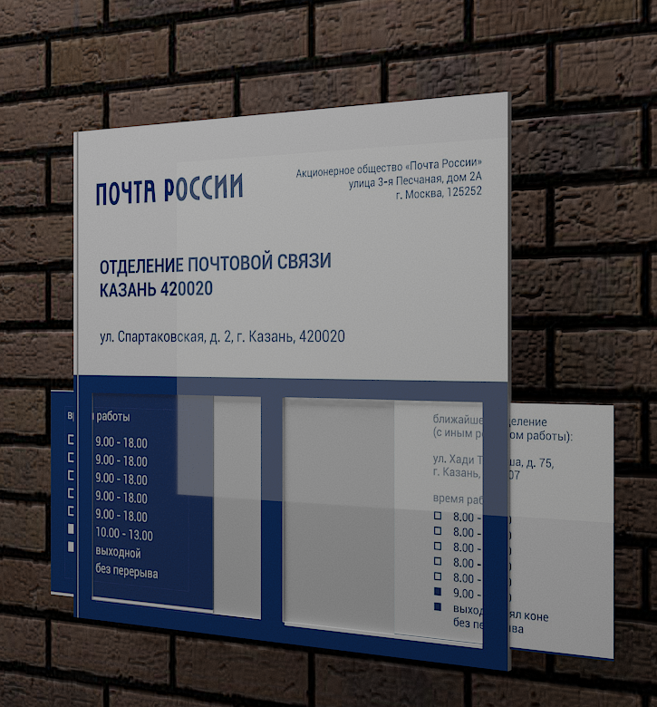  Рис. 1  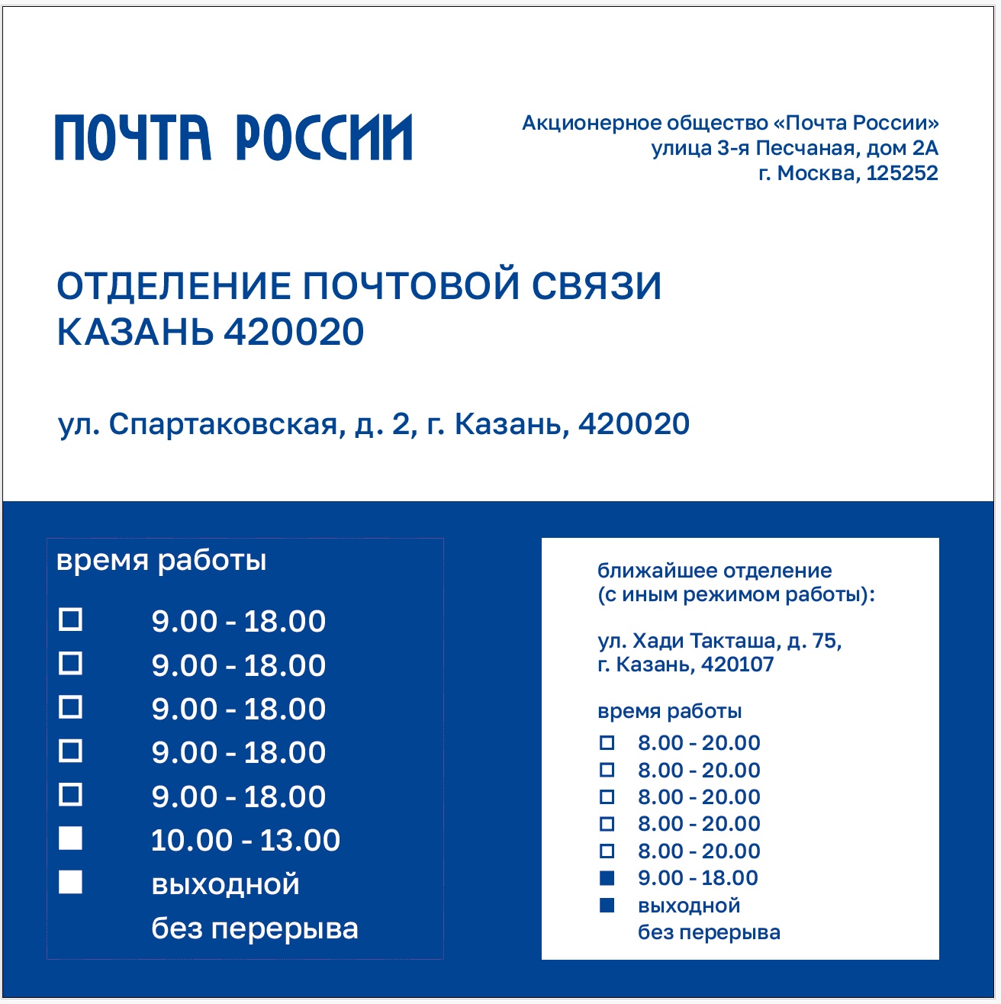  Рис. 2  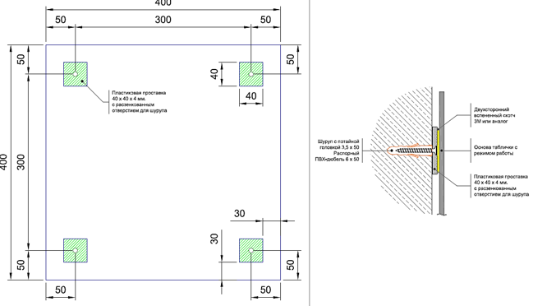  Рис. 3  Размеры указаны в миллиметрах (мм)  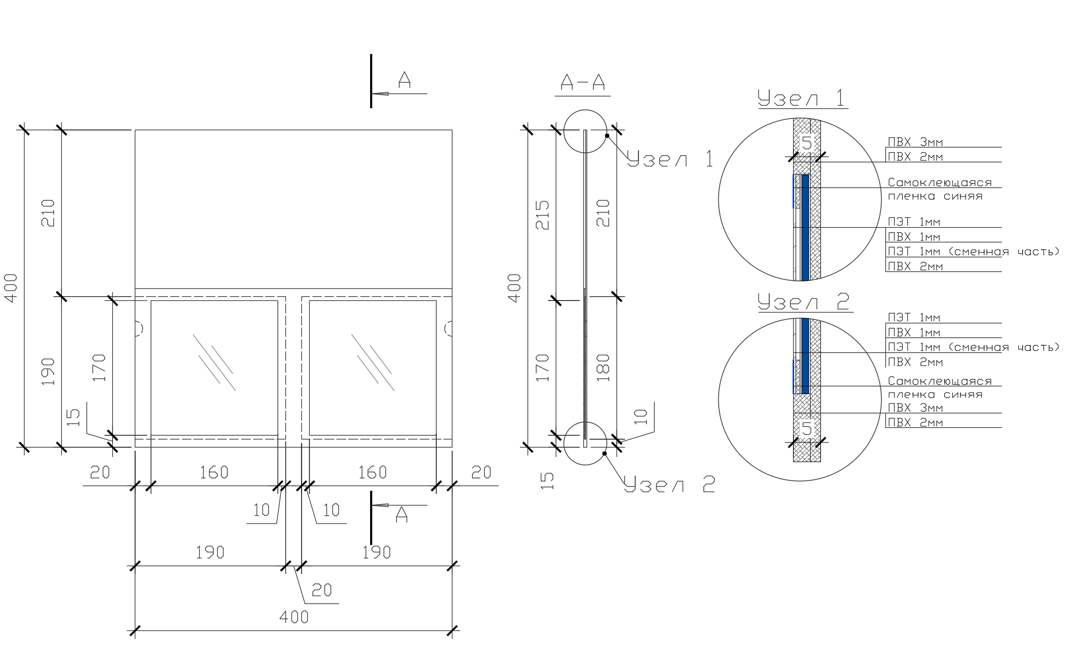  Рис. 4 Рис. 5 Рис. 6  Размеры указаны в миллиметрах (мм) | Табличка выполняется из белого матового ПВХ размером (В х Ш х Г) 400 мм х 400 мм х 5 мм.  Верхняя часть информации наносится на основу струйной печатью (1+0), синей сольвентной краской (RAL 5010/ Pantone 661C) по макету, предоставляемому Покупателем. Табличка имеет составные части: общее основание ПВХ 2 мм, на него сверху наклеивается ПВХ 3 мм с печатью. Ниже, справа и слева клеятся полоски из ПВХ 1 мм, они образуют рамку, на которую крепится прозрачный ПЭТ  1 мм с «рамкой» из самоклеящейся пленки синего цвета.  Крепление к ПВХ осуществляется на специализированный клей.  С двух сторон в «карманы» вставляются сменные плашки со сменной информацией. Плашки не должны выпадать из «карманов» при наклоне таблички.  Для удобства выдвижения на основании (с задней стороны) делаются полукруглые выборки для пальцев. Сменные плашки изготавливаются из матового пластика толщиной от 1,0 мм до 2 мм с информацией, выполненной струйной печатью сольвентной краской согласно макету, предоставляемому Покупателем.  Рекомендуемый способ крепления таблички:  к стене на расстоянии 300 мм друг от друга крепятся 4 пластиковых проставки размером (В х Ш х Г)  40 мм х 40 мм х 4 мм с предварительно выполненными расзенкованными отверстиями для шурупов с потайной головкой. На закрепленные проставки наклеивается морозоустойчивый вспененный двухсторонний скотч (3М или эквивалент), сверху монтируется табличка с режимом работы. Таким образом, в основе смонтированной таблички отсутствуют отверстия.  При необходимости изменения информации о режиме работы ОПС, можно заменить основу, также существует возможность нанесения на установленную основу белой самоклеящейся пленки с обновленной информацией, отпечатанной аналогичной синей (RAL 5010/ Pantone 661C) сольвентной краской.  В случае размещения таблички на фасадном композите, глянцевом керамическом граните, стеклолите или стекле монтаж производится на вспененный морозоустойчивый двухсторонний скотч (3М или эквивалент).  Предусмотреть комплект крепления: 4 пластиковых проставки, 4 шурупа и двусторонний скотч
2 | Табличка с режимом работы, выполненная шрифтом Брайля | 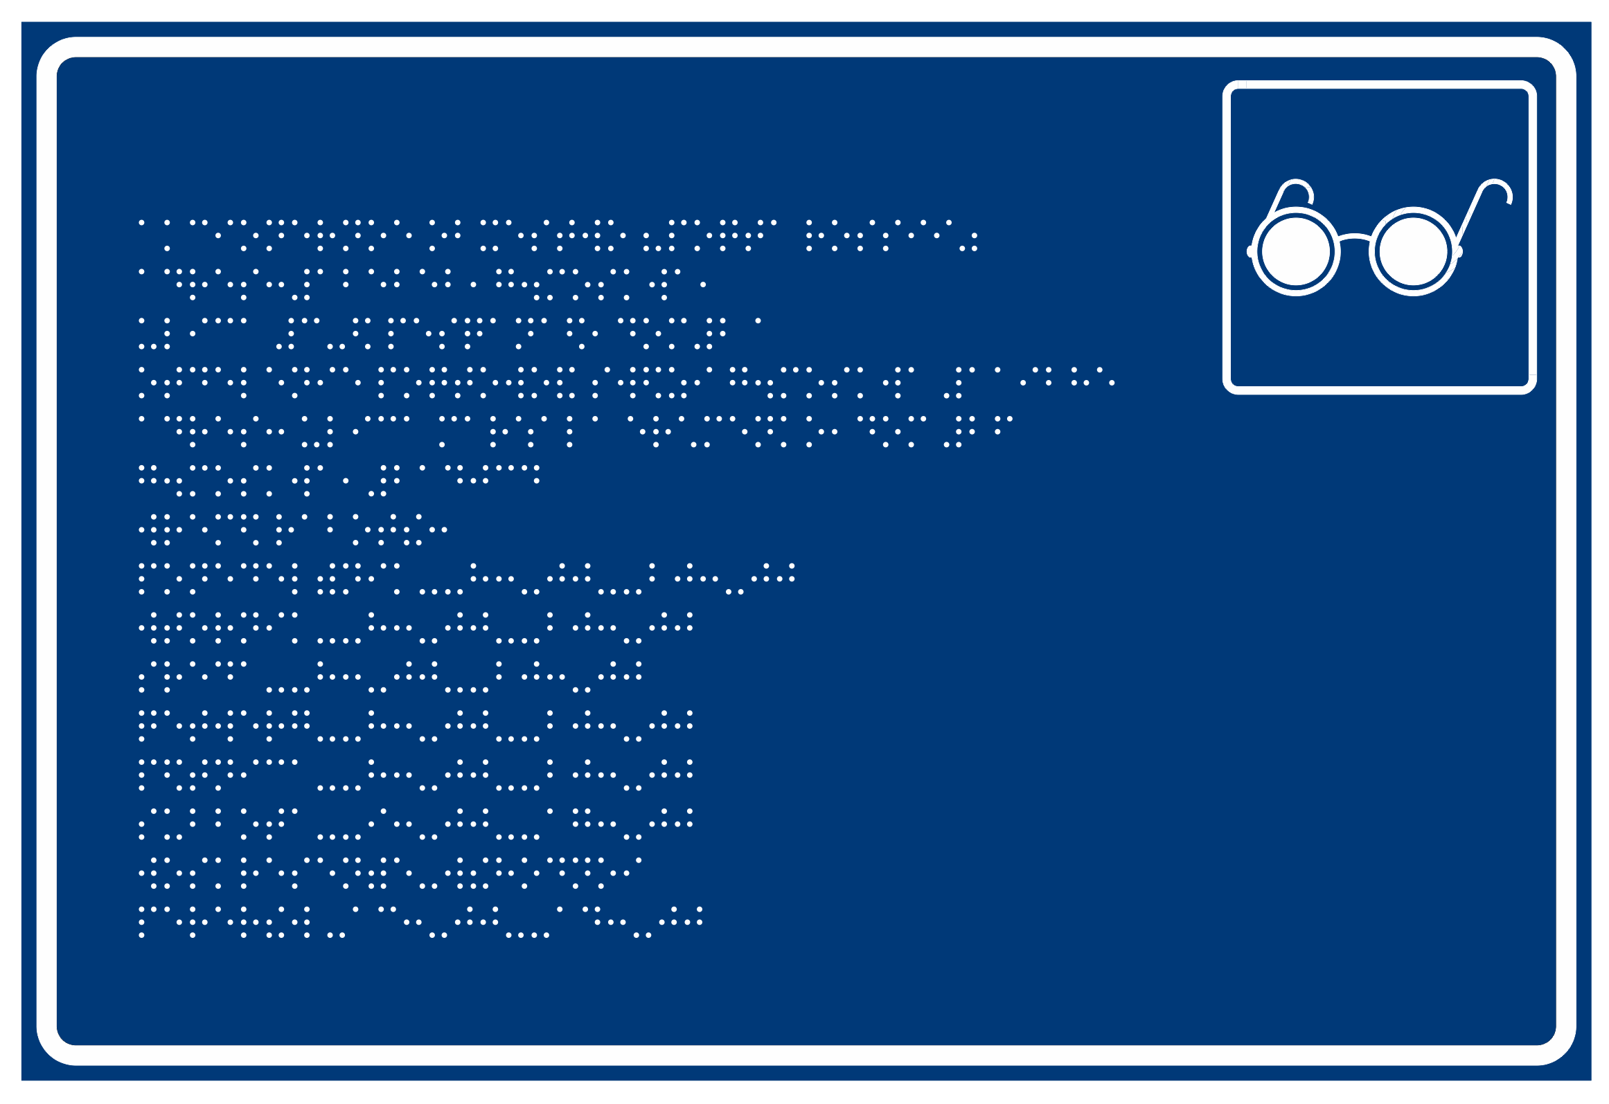  Рис. 7  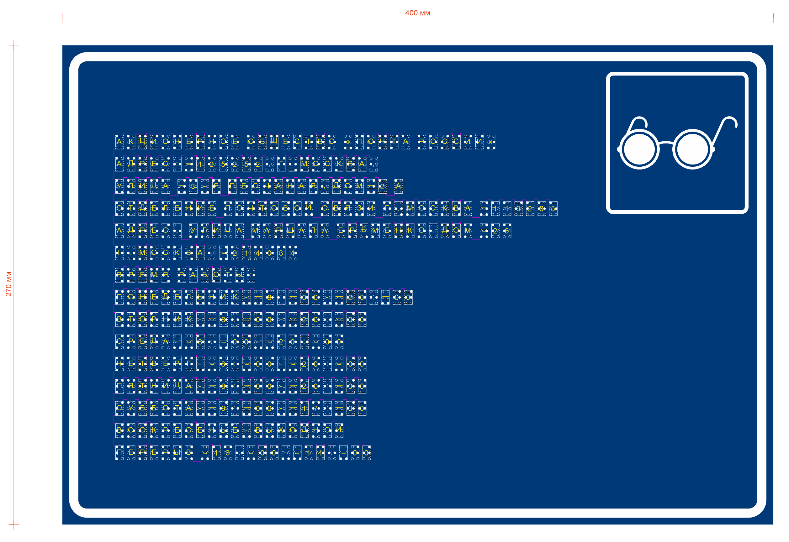  Рис. 8 Образец совмещенных шрифтов (кириллица и Брайль).  Размеры указаны в миллиметрах (мм)  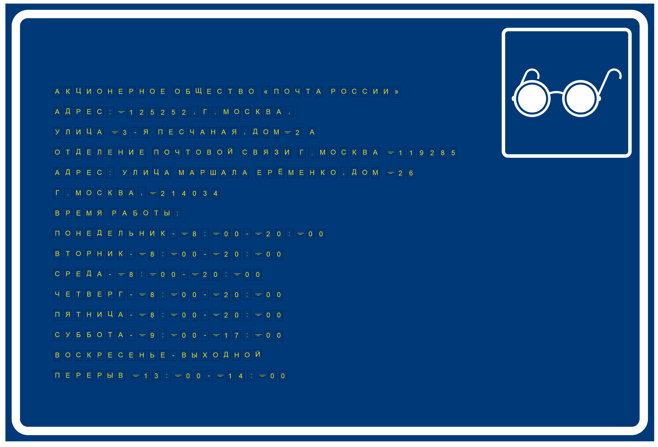  Рис. 9 Макет с кириллицей  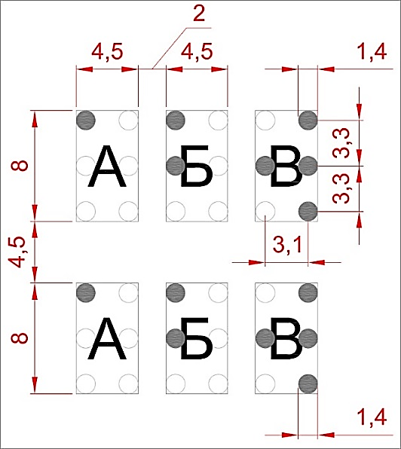  Рис. 10  Размеры указаны в миллиметрах (мм)  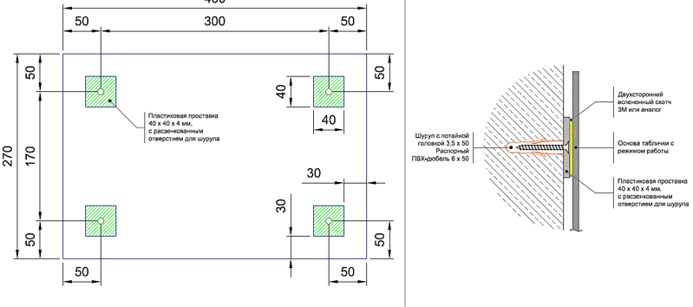  Рис. 11 Рис. 12  Размеры указаны в миллиметрах (мм) | Выполняется цветной 3D-печатью на ПВХ основе размером (В х Ш х Г) 400 мм х 270 мм х 4 мм согласно макету, предоставляемому Покупателем. Цвет фона - синий  (RAL 5010/ Pantone 661C или аналог), цвет тактильных элементов («рифов») – белый.  Символы шрифта Брайля рассчитаны на чтение кончиками пальцев, поэтому размер каждого отдельного символа, горизонтальные и вертикальные отступы в тексте строго регламентированы.  Рекомендуемый способ крепления таблички: к стене, на расстоянии от  170 мм до 300 мм друг от друга крепятся 4 пластиковых проставки размером (В х Ш х Г) 40 мм х 40 мм х 4 мм с предварительно выполненными расзенкованными отверстиями для шурупов с потайной головкой. На закрепленные проставки наклеивается морозоустойчивый вспененный двухсторонний скотч (3М или эквивалент), сверху монтируется табличка с режимом работы.  Образец совмещенных шрифтов (кириллица и расшифровка шрифта Брайля) предоставляется Заказчику в виде PDF файла в черно-белом исполнении.  Макет предоставляется Покупателем
3 | Табличка  с информацией  о возможности дистанционного обслуживания | 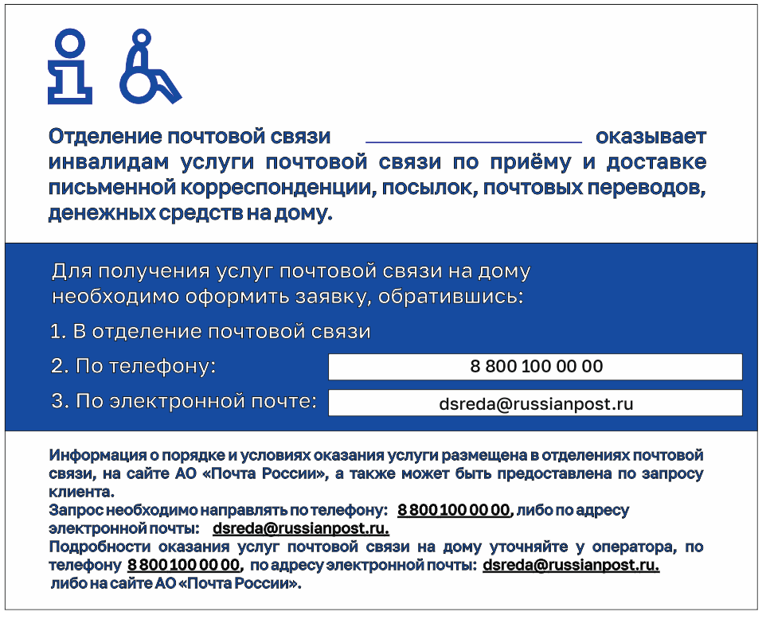  Рис. 13  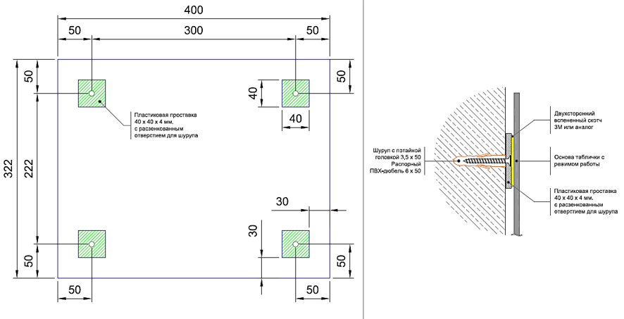  Рис. 14 Рис. 15  Размеры указаны в миллиметрах (мм) | Табличка выполняется из белого матового ПВХ размером (В х Ш х Г) 400 мм х 322 мм х 4 мм.  Информация наносится на основу струйной печатью (1+0), синей (RAL 5010/ Pantone 661C) сольвентной краской согласно макету, предоставляемому Покупателем.  Рекомендуемый способ крепления таблички: к стене на расстоянии 300 мм друг от друга крепятся 4 пластиковых проставки размером  (В х Ш х Г) 40 мм х 40 мм х 4 мм с предварительно выполненными расзенкованными отверстиями для шурупов с потайной головкой. На закрепленные проставки наклеивается морозоустойчивый вспененный двухсторонний скотч (3М или эквивалент), сверху монтируется табличка с режимом работы.  В случае размещения таблички на фасадном композите, глянцевом керамическом граните, стеклолите или стекле монтаж производится на вспененный морозоустойчивый двухсторонний скотч (3М или эквивалент). Таким образом в основе смонтированной таблички отсутствуют отверстия. При необходимости изменения информации о режиме работы ОПС, можно заменить основу, так же существует возможность нанесения на установленную основу белой самоклеящейся пленки с обновленной информацией, отпечатанной аналогичной синей сольвентной краской.  Макет предоставляется Покупателем
4 | Таблички для навигации  в бэк-офисе | 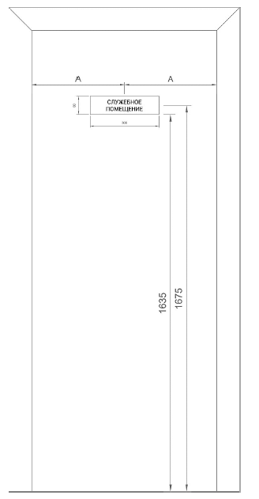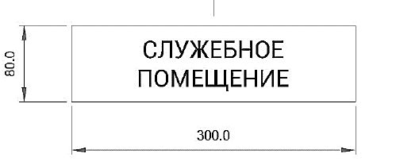  Рис. 16 Рис. 17  Размеры указаны в миллиметрах (мм) | Таблички из пластины белого матового пластика (2 мм или 3 мм) размером (В х Ш) 80 мм х 300 мм, с надписью, выполненными методом плоттерной резки из темно-серой (RAL 9011 графитно-черный) самоклеящейся пленки или нанесенными на пластину методом сольвентной/ УФ-печати.  Таблички крепятся на двери в зоне бэк-офиса на двухсторонний скотч (3М или эквивалент).
5 | Пиктограмма категории доступности для инвалидов в креслах-колясках тактильная |   Рис. 18  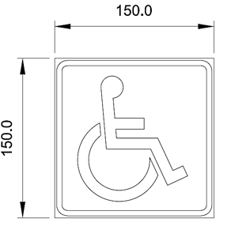  Рис. 19  Размеры указаны в миллиметрах (мм)  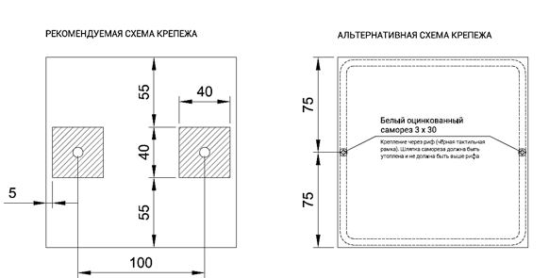  Рис. 20 Рис. 21  Размеры указаны в миллиметрах (мм) | Тактильная пиктограмма.  Размер (В х Ш х Г) 150 мм х 150 мм х 4 мм. Выполняется цветной УФ-печатью на пластиковой основе толщиной 4 мм. Для исключения пластической деформации при тактильном восприятии твердость знака по Шору должна быть не менее 80 единиц по шкале А в соответствии с ГОСТ 24621. Цвет фона - белый. Цвет тактильного осязаемого слоя - синий (RAL 5010/ Pantone 661C). Высота тактильного осязаемого слоя - от 2 мм до 2,5 мм, имеет сглаженные края. Комплект крепежа включает:  2 шурупа с потайной головкой,  2 декоративные черные шляпки.  Табличка выполняется согласно ГОСТ Р 52131.  Макет предоставляется Покупателем
6 | Пиктограмма категории доступности для инвалидов по слуху тактильная |   Рис. 22  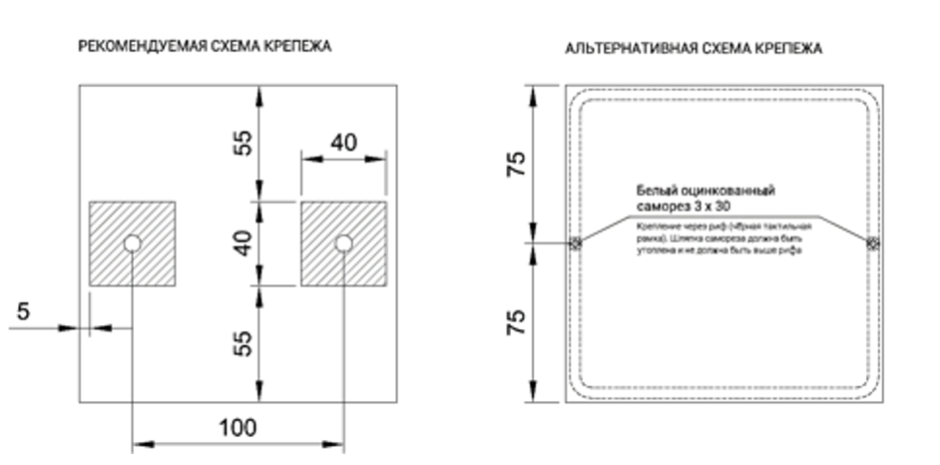  Рис. 23 Рис. 24  Размеры указаны в миллиметрах (мм) | Тактильная пиктограмма.  Размер (В х Ш х Г) 150 мм х 150 мм х 4 мм. Выполняется цветной УФ-печатью на пластиковой основе толщиной 4 мм. Для исключения пластической деформации при тактильном восприятии твердость знака по Шору должна быть не менее 80 единиц по шкале А в соответствии ГОСТ 24621. Цвет фона - белый. Цвет тактильного осязаемого слоя - синий (RAL 5010/ Pantone 661C). Высота тактильного осязаемого слоя - от 2 мм до 2,5 мм, имеет сглаженные края.  Комплект крепежа включает:  2 шурупа с потайной головкой,  2 декоративные черные шляпки.  Табличка выполняется согласно ГОСТ Р 52131  Макет предоставляется Покупателем
7 | Пиктограмма (тактильно визуальный знак) категории доступности инвалидов по зрению | 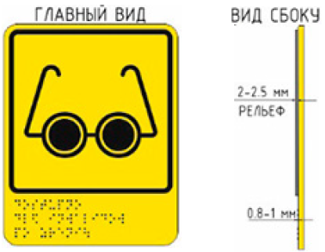  Рис. 25 Рис. 26  Размеры указаны в миллиметрах (мм) | Тактильная пиктограмма.  Размер (В х Ш х Г) 150 мм х 200 мм х 4 мм. Выполняется цветной УФ-печатью на пластиковой основе толщиной 4 мм. Для исключения пластической деформации при тактильном восприятии твердость знака по Шору должна быть не менее 80 единиц по шкале А в соответствии ГОСТ 24621. Цвет фона - желтый (RAL 1016 Pantone 107 C). Цвет тактильного осязаемого слоя - черный.  Дополнительная тактильная табличка в нижней части знака (по всей его ширине) высотой 50 мм, содержащая наименование пиктограммы, выполненная рельефно-точечным шрифтом Брайля в соответствии с ГОСТ Р 56832-2020.  Высота тактильных точек по отношению к уровню основания в надписях, выполненных шрифтом Брайля - от 0,8 мм до 1,0 мм.  Высота тактильного осязаемого слоя - от 2 мм до 2,5 мм, имеет сглаженные края.  Комплект крепежа включает:  2 шурупа с потайной головкой,  2 декоративные черные шляпки. Табличка выполняется согласно  ГОСТ Р 52131. Макет предоставляется Покупателем
8 | Пиктограмма (знак обозначения) места кратковременного отдыха или ожидания для инвалидов | 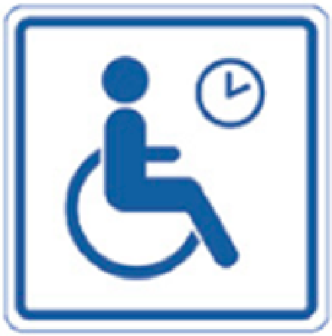  Рис. 27  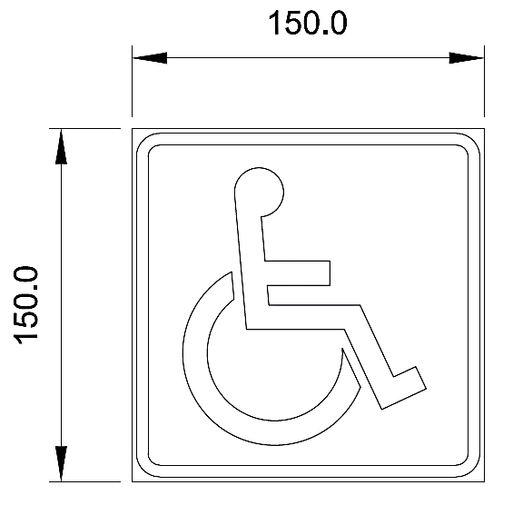  Рис. 28  Размеры указаны в миллиметрах (мм) | Плоскостной визуальный знак. Размер (В х Ш х Г) 150 мм х 150 мм х 4 мм. Выполняется цветной УФ-печатью на пластиковой основе толщиной 4 мм. Для исключения пластической деформации при тактильном восприятии твердость знака по Шору должна быть не менее 80 единиц по шкале А в соответствии ГОСТ 24621. Цвет фона - белый. Цвет тактильного осязаемого слоя - синий (RAL 5010/ Pantone 661C). Высота тактильного осязаемого слоя - от 2 мм до 2,5 мм, имеет сглаженные края.  Крепить на двухсторонний скотч (3М или эквивалент)  Табличка выполняется согласно ГОСТ Р 52131.  Макет предоставляется Покупателем
9 | Стикер (тактильный) на почтовых ящиках с информацией о режиме выемки корреспонденции, выполненный шрифтом Брайля | 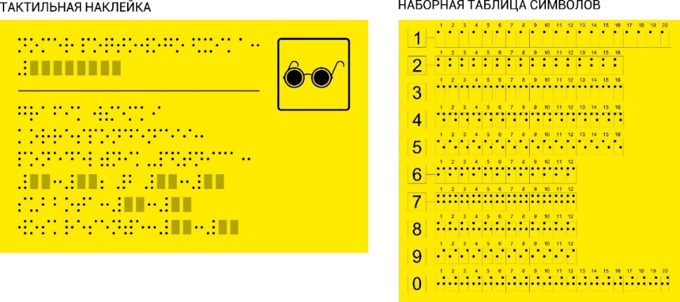  Рис. 29 Рис. 30  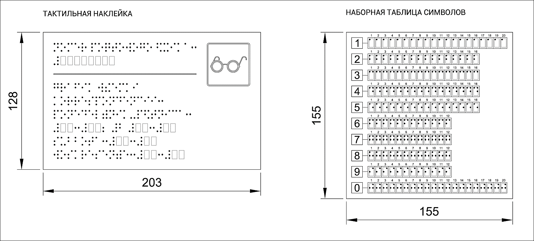  Рис. 31 Рис. 32  Размеры указаны в миллиметрах (мм)  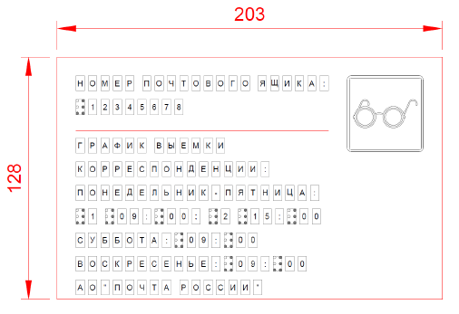  Рис. 33  Размеры указаны в миллиметрах (мм)  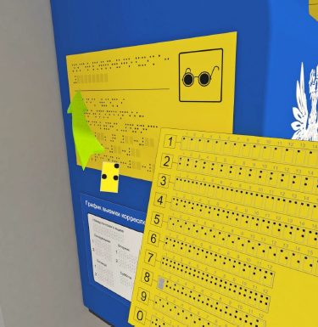  Рис. 34 | Тактильная наклейка.  Размер (В х Ш) 128 мм х 203 мм, наборная таблица символов 155 мм х 155 мм. Цветная 3D печать на желтой матовой самоклеящейся пленке (цвет - максимально приближен к Pantone Yellow (или эквивалент), плоттерная резка. Комплект поставки наклейки на почтовый ящик с информацией о режиме выемки корреспонденции, выполненная шрифтом Брайля включает:  - 2 наклейки (1 на внешний почтовый ящик и 1 на внутренний);  - наборная таблица символов.  Наклейка с режимом выемки корреспонденции размещается на уличном и внутреннем синем почтовом ящике (сбоку) так, чтобы подходящий ко входу посетитель/ посетитель в отделении отчетливо видел ее.  Наклейка выполняется на клеевой основе.  Стандартный текст и прочие неизменяемые атрибуты на наклейке выполняются в типографии, символы номера ящика и времени, выполненные на самоклеящейся пленке в виде набора, прилагаются к основе отдельно и монтируются на табличку на месте. Макет предоставляется Покупателем
10 | Наборная таблица для П/Я (ДП; ДЧ; ДЧ-ОДА) | 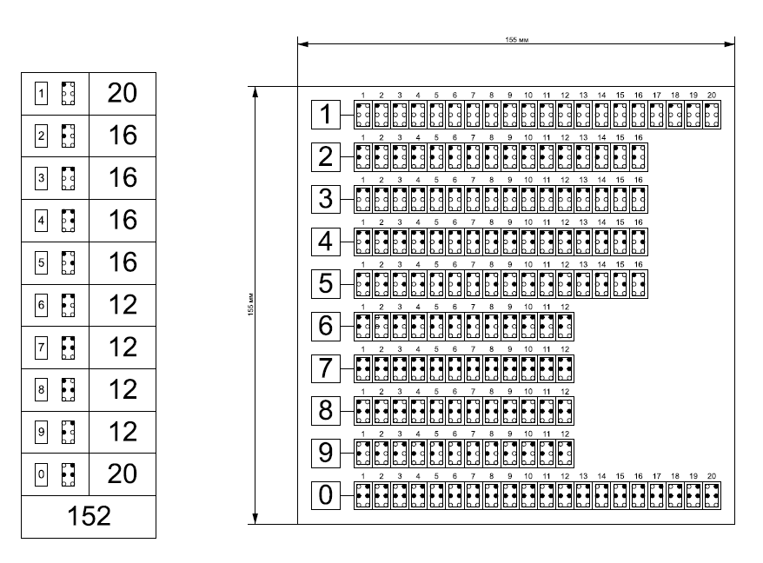  Рис. 35 Рис. 36  Размеры указаны в миллиметрах (мм) | Размеры (В х Ш) 155 мм х 155 мм. Стандартные символы Брайля (цифры), выполнены на ярко-желтой самоклеящейся матовой пленке, цветом аналогично стикеру. Информация выполняется методом 3D печати.  Символы отделены друг от друга на подложке плоттерной резкой
11 | Наклейка на почтовый ящик  с информацией  о режиме выемки корреспонденции | 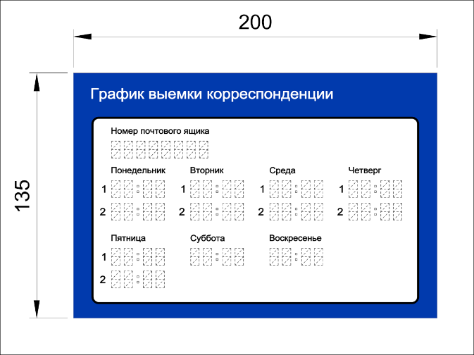  Рис. 37  Размеры указаны в миллиметрах (мм)  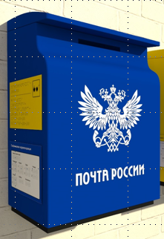  Рис. 38 | Размеры (В х Ш) 135 мм х 200 мм. Струйная сольвентная печать на белой самоклеящейся виниловой пленке (RAL 5010/ Pantone 661C). Печать по макету Покупателя.  Наклейка с информацией о режиме выемки корреспонденции из почтовых ящиков размещается на левой стороне почтового ящика. Стикер изготавливается на пленке, устойчивой к воздействиям атмосферных осадков и изменению температуры воздуха. Макет предоставляется Покупателем
12 | Желтый круг, наклейка на дверь со смотровой панелью | Рис. 39  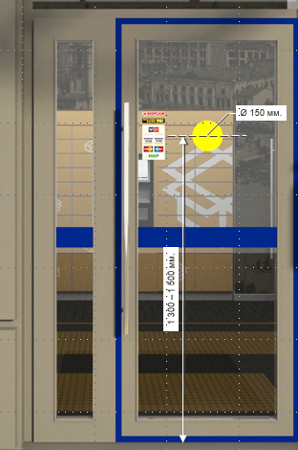  Рис. 40  Размеры указаны в миллиметрах (мм) | Желтый круг предназначен для обозначения входной двери для слабовидящих посетителей.  Круг диаметром 150 мм. Выполняется из матовой самоклеящейся пленки (цвет, близкий к RAL1026, например, ORACAL 8500021 YELLOW или эквивалент) и наносится по центру створки входной двери на высоте от 1300 мм до 1500 мм (до центра круга) от нижней кромки двери
13 | Знак обозначения кнопки вызова персонала для оказания ситуационной помощи (специализированный сервисный тактильно-визуальный знак) | 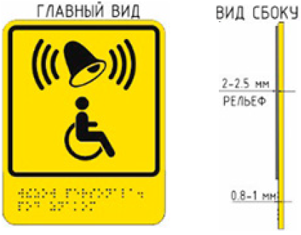  Рис. 41 Рис. 42  Размеры указаны в миллиметрах (мм) | Размер (В х Ш х Г) 150 мм х 200 мм х 4мм. Выполняется цветной УФ-печатью на пластиковой основе толщиной 4 мм. Для исключения пластической деформации при тактильном восприятии твердость знака по Шору должна быть не менее 80 единиц по шкале А в соответствии ГОСТ 24621.  Цвет фона – желтый.  Цвет тактильного осязаемого слоя – черный  Дополнительная тактильная табличка в нижней части знака по всей его ширине, высотой 50 мм, содержащая наименование пиктограммы, выполненная рельефно-точечным шрифтом Брайля в соответствии с ГОСТ Р 56832-2020.  Высота тактильных точек по отношению к уровню основания в надписях, выполненных шрифтом Брайля - от 0,8 мм до 1,0 мм.  Высота тактильного осязаемого слоя - от 2 мм до 2,5 мм, имеет сглаженные края.  Комплект крепежа включает:  2 шурупа с потайной головкой,  2 декоративные черные шляпки или на прозрачный скотч (3М или эквивалент). Табличка выполняется согласно ГОСТ Р 52131. Макет предоставляется Покупателем
14 | Знак «Курение запрещено» | 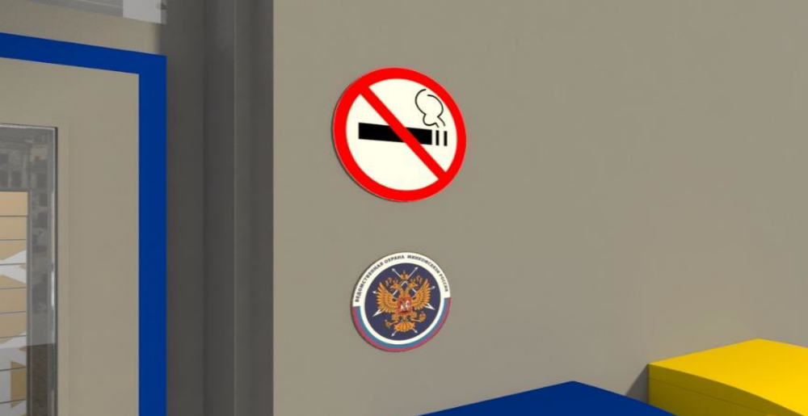  Рис. 43  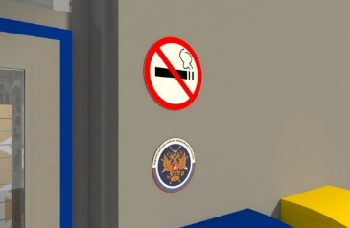  Рис.44 | Диаметр - 200 мм.  Выполняется на белой матовой самоклеящейся пленке сольвентной печатью красного цвета.  Наклейка размещается рядом со входной дверью, со стороны петель, на уровне верхней границы дверного полотна (2100 мм от уровня земли/ крыльца до центра наклейки). Макет предоставляется Покупателем
15 | Инфографика  «В зале ведется видеонаблюдение» | 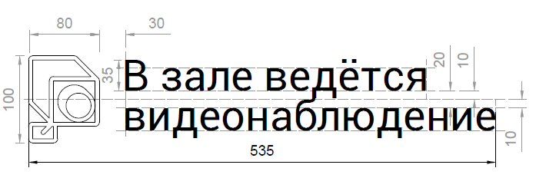  Рис.45  Размеры указаны в миллиметрах (мм) | Размер (В х Ш) 100 мм х 535 мм. Выполняется методом плоттерной резки из темно-серой пленки ORACAL 641 № 073 (или эквивалент), толщина пленки не менее 0,075 мм. Размещается на видном месте рядом с информационным стендом или рядом с мнемосхемой. Пиктограмма и сопровождающая ее надпись выравниваются по горизонтальной оси. Высота монтажа блока «пиктограмма и текст» определяется по его горизонтальной оси и составляет +2100 мм от уровня чистого пола. Макет предоставляется Покупателем
16 | Пиктограмма «Примерочная» | 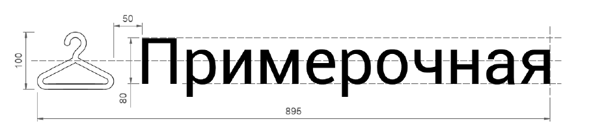  Рис. 46  Размеры указаны в миллиметрах (мм) | Размер пиктограммы составляет  (В х Ш) 100 мм х 895 мм.  Выполняется путем плоттерной резки из темно-серой пленки ORACAL 641 № 073 или эквивалент. Крепление на стену над примерочной/ фронтальную панель примерочной на двухстороннюю клейкую ленту. При монтаже на стену отступ от чистого пола до средней линии надписи составляет от отметки +2300 мм до 2400 мм. Макет предоставляется Покупателем
17 | Информационный стенд А4  (с карманом под книгу жалоб)  на 8 карманов | 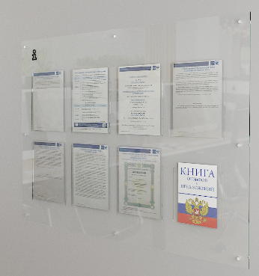  Рис. 47  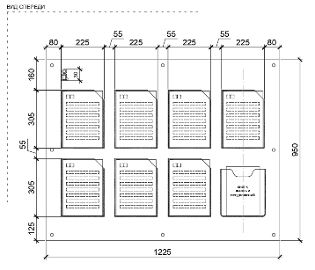  Рис. 48  Размеры указаны в миллиметрах (мм) | Габаритные размеры:  длина - 1225 мм,  высота - 950 мм.  Основа стенда выполняется из прозрачного акрила.  8 карманов для носителей формата А4 - прозрачный акрил, закрепляемый на основе с применением специализированного клея, который не оставляет следов. Глубина карманов - 1,5 мм, карман для книги жалоб с глубиной 30 мм.  Карман для книги жалоб - термогибка прозрачного акрила (3 мм).  Пиктограмма «i» - черная матовая самоклеящееся пленка, плоттерная резка.  Крепление стенда произвести на саморезы с декоративной «шляпкой».  Основа стенда (1 штука)  Толщина - не менее 4 мм и не более  6 мм.  Материал - акрил прозрачный.  Карман А4 (8 штук)  Толщина - 3 мм.  Материал - акрил прозрачный.  Крепеж (8 штук)  Саморез с декоративным колпачком.  Материал - металл.  Цвет - хром.  Допустимая нагрузка на один держатель - не менее 5 кг и не более  10 кг.  Пиктограмма «i» (1 штука)  Высота - 60 мм.  Материал - самоклеящаяся пленка.  Цвет – черный матовый.  Диаметр - не менее 14 мм и не более  16 мм.  Макет предоставляется Покупателем
18 | Рекламно-информационный стенд А3 | 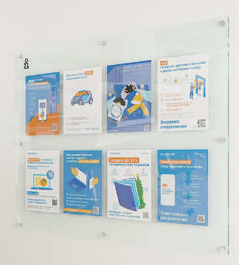  Рис. 49  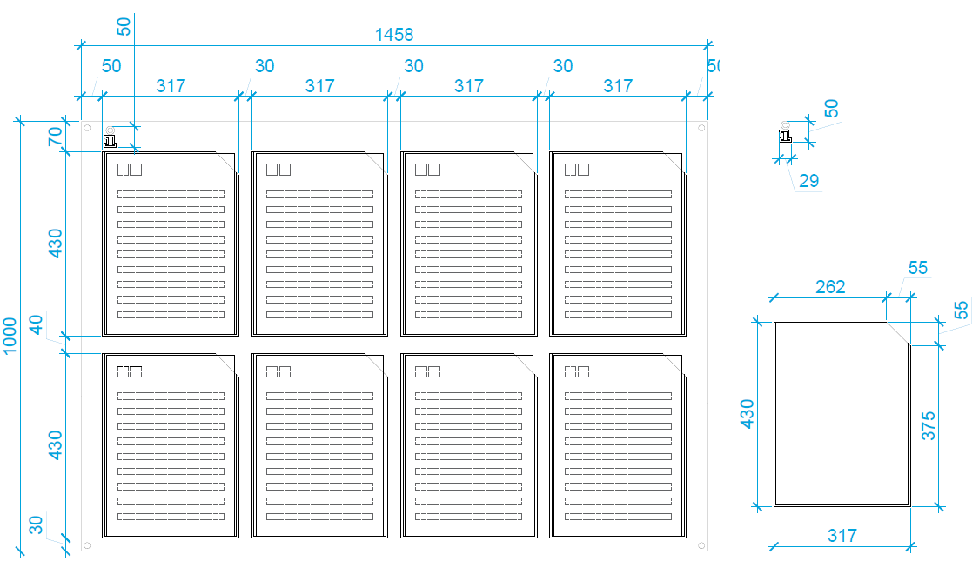  Рис. 50  Размеры указаны в миллиметрах (мм) | Габаритные размеры:  длина - 1458 мм;  высота - 1000 мм.  Основа стенда выполняется из прозрачного акрила.  8 карманов для носителей формата  А3 - прозрачный акрил, закрепляемый на основе с применением специализированного клея, который не оставляет следов. Глубина карманов - 1,5 мм.  Пиктограмма «i» - черная матовая самоклеящаяся пленка, плоттерная резка.  Крепления стенда произвести на саморезы с декоративной «шляпкой».  Использовать заглушки в цвет материала на те метизы, которые невозможно скрыть.  Основа стенда (1 штука)  Толщина - не менее 4 мм и не более  6 мм.  Материал - акрил прозрачный.  Карман А3 (8 штук)  Высота - 430 мм.  Длина - 317 мм.  Глубина - 1,5 мм.  Толщина - 3 мм.  Материал - акрил прозрачный.  Крепеж (8 штук)  Саморез с декоративным колпачком.  Диаметр - не менее 14 мм и не более  16 мм.  Материал - металл.  Цвет - хром.  Допустимая нагрузка на один держатель - не менее 5 кг и не более  10 кг.  Пиктограмма «i» (1 штука)  Высота - 50 мм.  Материал - самоклеящаяся пленка.  Цвет - черный матовый.  Макет предоставляется Покупателем
19 | Карманы для бланков | 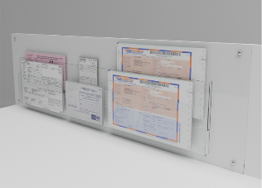  Рис. 51  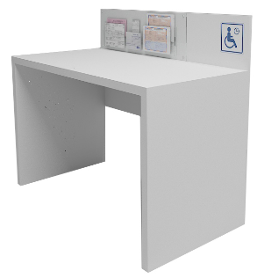  Рис. 52  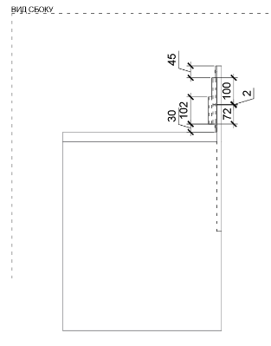  Рис. 53  Размеры указаны в миллиметрах (мм)  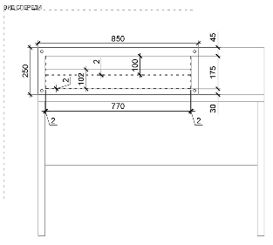  Рис. 54  Размеры указаны в миллиметрах (мм) | Габаритные размеры:  длина - 850 мм;  высота - 250 мм.  Основание для карманов и сами карманы выполнены из прозрачного оргстекла.  Карманы состоят из нескольких частей: дно, боковые части и фронтальная панель.  Возможно предусмотреть внутренние ребра жесткости –  по согласованию с Покупателем.  Все элементы крепятся путем склеивания на специализированный клей без подтеков и видимых следов.  Панель с карманами крепится на фронтальную панель стола при  помощи саморезов с декоративными накладками.  Видимы края оргстекла должны быть отшлифованы.  Общая панель (1 штука)  Толщина - не менее 4 мм и не более  6 мм.  Материал - прозрачное оргстекло.  Карман верхний (1 штука)  Фронтальная часть  Высота - 175 мм.  Длина - 774 мм.  Толщина - не менее 4 мм и не более  6 мм.  Материал - прозрачное оргстекло.  Боковая часть (2 штуки)  Высота - 175 мм.  Ширина - 10 мм.  Толщина - не менее 2 мм и не более  4 мм.  Материал - прозрачное оргстекло.  Карман нижний (1 штука)  Фронтальная часть  Высота - 102 мм.  Длина -774 мм.  Толщина - не менее 4 мм и не более  6 мм.  Материал - прозрачное оргстекло.  Боковая часть (2 штуки)  Высота - 102 мм.  Ширина - 10 мм.  Толщина - не менее 2 мм и не более  4 мм.  Материал - прозрачное оргстекло.  Дно кармана (глубина кармана)  (2 штуки)  Ширина – 10 мм.  Длина – 770 мм.  Толщина – не менее 4 мм и не более  6 мм.  Материал – прозрачное оргстекло.  Крепление (не менее 4 и не более  6 штук)  Тип - саморезы с декоративной накладкой.  Цвет - хром.  Необходимые комплектующие
20 | Подставка настольная для размещения рекламно-информационных материалов формата А4 | 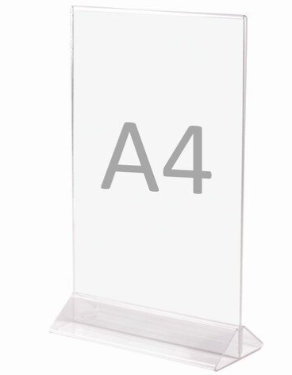  Рис. 55 | Основание  Материал: прозрачное оргстекло Толщина – 1,5 мм.  Держатель  Материал – прозрачное оргстекло Толщина – 1,5 мм.  Размер изделия:  Высота –- не менее 297 мм  Ширина – не менее 210 мм  Размер подставки:  длина - не менее 210 мм;  ширина – не менее 70 мм;  высота – не менее 45 мм.  Формат вставляемого листа – А4.
21 | Буклетница настольная  с 4 карманами формат 1/3 А4 |   Рис.56 | Используется для распространения рекламных и информационных материалов.  Материал - акрил, прочный пластик  Толщина - 1,5 мм  Размер изделия:  длина - 113 мм;  ширина - 195 мм;  высота - 258 мм.  Глубина карманов - 35 мм.  Размер печатного материала формата 1/3 А4  Размеры:  ширина - 100 мм;  высота – 210 мм (евробуклет)
22 | Клик рама А3 |   Рис. 57  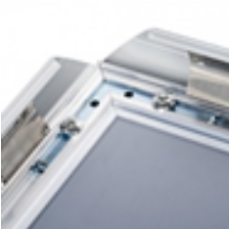  Рис.58 Рис.59 Рис.60 | Габариты размещаемого постера: ширина - 297 мм,  высота 420 мм.  Основа пластик – ПВХ.  Толщина - 3 мм.  На основу размещается постер.  Постер накрывается прозрачным листом ПЭТ (матовое покрытие) толщиной 0,7 мм.  Клик-рамка: клик-профиль толщиной 24-26мм, материал профиля - анодированный алюминий, цвет профиля - матовое серебро, пружинный механизм защелкивания рамки (ручное открытие-закрытие), углы прямые, стыковка углов через внутренний крепеж.  Способ крепления постера к стене -петли на клик-рамке

Покупатель в течение 3 (трех) рабочих дней с даты заключения договора направляет посредством электронной почты, указанной в договоре, сообщение с редактируемым файлом с макетами.
Покупатель в течение 3 (трех) рабочих дней с даты заключения договора направляет посредством электронной почты, указанной в договоре, сообщение с редактируемым файлом с макетами.
Покупатель в течение 3 (трех) рабочих дней с даты заключения договора направляет посредством электронной почты, указанной в договоре, сообщение с редактируемым файлом с макетами.
Покупатель в течение 3 (трех) рабочих дней с даты заключения договора направляет посредством электронной почты, указанной в договоре, сообщение с редактируемым файлом с макетами.
Покупатель в течение 3 (трех) рабочих дней с даты заключения договора направляет посредством электронной почты, указанной в договоре, сообщение с редактируемым файлом с макетами.
ОПС – отделение почтовой связи.
Покупатель в течение 3 (трех) рабочих дней с даты заключения договора направляет посредством электронной почты, указанной в договоре, сообщение с редактируемым файлом с макетами.
Под твердостью по Шору понимается сопротивление материала вдавливанию наконечника определенной формы под действием силы давления пружины. Чем больше число, тем выше твердость. Буква А определяет более мягкие значения.
Изделие выполняется согласно актуальному ГОСТ Р 52131 на момент изготовления.
Покупатель в течение 3 (трех) рабочих дней с даты заключения договора направляет посредством электронной почты, указанной в договоре, сообщение с редактируемым файлом с макетами.
Изделие выполняется согласно актуальному ГОСТ Р 52131 на момент изготовления.
Покупатель в течение 3 (трех) рабочих дней с даты заключения договора направляет посредством электронной почты, указанной в договоре, сообщение с редактируемым файлом с макетами.
Изделие выполняется согласно ГОСТ Р 52131 в действующей редакции.
Покупатель в течение 3 (трех) рабочих дней с даты заключения договора направляет посредствам электронной почты, указанной в договоре, сообщение с редактируемым файлом с макетами.
Изделие выполняется согласно ГОСТ Р 52131 в действующей редакции.
Покупатель в течение 3 (трех) рабочих дней с даты заключения договора направляет посредствам электронной почты, указанной в договоре, сообщение с редактируемым файлом с макетами.
Покупатель в течение 3 (трех) рабочих дней с даты заключения договора направляет посредством электронной почты, указанной в договоре, сообщение с редактируемым файлом с макетами.
Покупатель в течение 3 (трех) рабочих дней с даты заключения договора направляет посредством электронной почты, указанной в договоре, сообщение с редактируемым файлом с макетами.
Покупатель в течение 3 (трех) рабочих дней с даты заключения договора направляет посредством электронной почты, указанной в договоре, сообщение с редактируемым файлом с макетами.
Изделие выполняется согласно ГОСТ Р 52131 на момент изготовления.
Покупатель в течение 3 (трех) рабочих дней с даты заключения договора направляет посредством электронной почты, указанной в договоре, сообщение с редактируемым файлом с макетами.
Покупатель в течение 3 (трех) рабочих дней с даты заключения договора направляет посредством электронной почты, указанной в договоре, сообщение с редактируемым файлом с макетами.
Покупатель в течение 3 (трех) рабочих дней с даты заключения договора направляет посредством электронной почты, указанной в договоре, сообщение с редактируемым файлом с макетами.
Покупатель в течение 3 (трех) рабочих дней с даты заключения договора направляет посредством электронной почты, указанной в договоре, сообщение с редактируемым файлом с макетами.
Покупатель в течение 3 (трех) рабочих дней с даты заключения договора направляет посредством электронной почты, указанной в договоре, сообщение с редактируемым файлом с макетами.
Покупатель в течение 3 (трех) рабочих дней с даты заключения договора направляет посредством электронной почты, указанной в договоре, сообщение с редактируемым файлом с макетами.

